PROYECTO DE LEY No. ____ DE 2021

TRANSFORMACIÓN AGROPECUARIA PARA LA SEGURIDAD Y SOBERANÍA ALIMENTARIAS

Por medio del cual se ordena reconocer, proteger, dar lineamientos y fortalecer la economía campesina, desde un punto de vista asociativo, con el fin de propender por la seguridad y la soberanía alimentaria de la nación

EL CONGRESO DE LA REPÚBLICA

DECRETA:
Título I

DISPOSICIONES GENERALES
Capítulo I
OBJETO Y DEFINICIONES
Artículo 1. OBJETO. Fortalecer la economía campesina colombiana como garantía de protección y defensa de la seguridad y soberanía alimentaria de la nación, por medio de su reconocimiento y protección, a través, de la optimización de sus condiciones de mercado, canales de distribución, adecuación infraestructural, apoyo financiero, técnico y científico, así como, con el mejoramiento de sus mecanismos asociativos.

Artículo 2. ÁMBITO DE APLICACIÓN. El fortalecimiento de la economía campesina tendrá aplicación en todo el territorio nacional; con una especial focalización en los contextos rurales en los que se producen los alimentos que componen la canasta familiar de los colombianos y en los urbanos en los cuales se comercializan. Así mismo, se incluirán las Asociaciones Campesinas de las zonas del país que acuerden procesos de sustitución de cultivos de uso ilícito, Zonas de reserva Campesina, territorialidades colectivas indígenas, afrocolombianas raizales y palenqueras.

PARÁGRAFO 1. La determinación de los contextos rurales y urbanos que gozarán de dicha especial focalización y de las Asociaciones Campesinas en proceso de sustitución de cultivos ilícitos antes mencionados, será efectuada por la UPRA del Ministerio de Agricultura y Desarrollo Rural, en un plazo máximo de un (1) año, contado a partir de la entrada en vigencia de la presente ley.

PARAGRAFO 2. Para la aplicación de esta ley se deberá agotar el trámite de consulta previa de conformidad con el artículo 6o del Convenio 169 de la OIT, siempre y cuando el Ministerio del Interior certifique la presencia de comunidades étnicas constituidas.

Artículo 3. DEFINICIONES: Para los efectos de la presente Ley los términos relacionados se entenderán bajo las siguientes definiciones:

- Campesinado: Hace referencia al sujeto intercultural, que se identifica como tal; involucrado vitalmente en el trabajo directo con la tierra y la naturaleza, inmerso en formas de organización social basadas en el trabajo familiar y comunitario no remunerado o en la venta de su fuerza de trabajo.

- Seguridad Alimentaria: La seguridad alimentaria es la disponibilidad suficiente y estable de alimentos, el acceso y el consumo oportuno y permanente de los mismos en cantidad, calidad e inocuidad por parte de todas las personas, bajo condiciones que permitan su adecuada utilización biológica, para llevar una vida saludable y activa.

- Soberanía alimentaria: La soberanía alimentaria comprende, no solo la libre potestad de los Estados y los pueblos de determinar sus procesos de producción de alimentos; también implica que esos procesos de producción garanticen el respeto y la preservación de las comunidades de producción artesanales y de pequeña escala, acorde con sus propias culturas y la diversidad de los modos campesinos y pesqueros.

- Canasta Familiar: Es un conjunto de bienes y servicios que son adquiridos de forma habitual, para su sostenimiento, por una familia “típica” en cuanto a su composición (número de integrantes) y con unas condiciones económicas medias. Este conjunto se compone de artículos y servicios relacionados con alimentación, salud, educación, vestuario, transporte, esparcimiento y otros.

- Esquemas Asociativos de pequeños productores: Son aquellas personas jurídicas u organizaciones de derecho privado, en las que los pequeños productores vinculados pretenden la mutua colaboración para el desarrollo de las actividades agropecuarias, agroindustriales, piscícolas y pesqueras que conforman su objeto, y pueden adoptar la forma de asociaciones agropecuarias y campesinas, y formas asociativas solidarias.

- Organizaciones de productores agropecuarios. Es la persona jurídica de derecho privado, constituida por quienes adelantan una actividad agrícola, pecuaria, forestal, piscícola o acuícola o por quienes representen actividades agroindustriales o de productores rurales que, a través del trabajo colectivo, la cohesión social y la integración, buscan aumentar la productividad y la sostenibilidad de las actividades agropecuarias que realizan, con el objeto de defender o representar los intereses comunes de sus asociados y contribuir al desarrollo del sector rural nacional.

- Organizaciones de Agricultura Campesina Familiar Comunitaria. Se consideran organizaciones de agricultura campesina, familiar y comunitaria aquellas en las que por lo menos el 70% de los integrantes de la organización son productores de la Agricultura Campesina Familiar y Comunitaria, y además, que la mayoría (por lo menos la mitad más uno) de los integrantes de los órganos directivos de la organización son productores de la Agricultura Campesina Familiar y Comunitaria.

- Agencia de Comercialización de Alimentos para la Seguridad Alimentaria (A-CASA): Esta Agencia tendrá por objeto facilitar los productos agropecuarios de la canasta familiar con el fin de regular el precio de los mismos, de apoyar el sector agropecuario de economía campesina y de aumentar la producción nacional.

- Contribuciones Parafiscales Agropecuarias, forestales y Pesqueras: son contribuciones parafiscales agropecuarias y pesqueras las que, en casos y condiciones especiales, por razones de interés general, impone la ley a un subsector agropecuario, forestal o pesquero determinado para beneficio del mismo.

- Fondos de estabilización de precios de productos agropecuarios, forestales y pesqueros: Son Fondos de Estabilización de Precios de Productos Agropecuarios y Pesqueros aquellas cuentas especiales que tienen por objeto procurar un ingreso remunerativo para los productores, regular la producción nacional e incrementar las exportaciones mediante el financiamiento de la estabilización de los precios al productor de dichos bienes agropecuarios y pesqueros.

- Crédito campesino: Son líneas especiales de acceso a crédito para las asociaciones campesinas con bajos intereses y con garantías asumidas por el gobierno nacional.

- Innovación agropecuaria campesina: Son los procesos de investigación dirigidos por organismos especializados públicos y privados dirigidos a fortalecer la producción de la economía campesina. Se deberá focalizar la investigación en torno a conservación de la biodiversidad alimentaria, la rentabilización y maximación de sistemas de producción pluridiversos por zonas relativamente homogéneas.

- Adecuación de tierras para la soberanía y la seguridad alimentaria: Se trata del reforzamiento de obras de riego, drenaje y protección contra las inundaciones en áreas dedicadas a la actividad agropecuaria estratégicas para la soberanía y la seguridad alimentaria de la nación.

TITULO II

TRANSFORMACIÓN AGROPECUARIA

Capítulo 1

AGENCIA DE COMERCIALIZACIÓN DE ALIMENTOS PARA LA SEGURIDAD ALIMENTARIA

Artículo 4. Agencia de Comercialización de Alimentos para la Seguridad Alimentaria (A-CASA): Créase la Agencia de Comercialización de Alimentos para la Seguridad Alimentaria (A-CASA), como un organismo estatal, con personería jurídica, patrimonio propio y autonomía administrativa, técnica y financiera, adscrita al Ministerio de Agricultura y Desarrollo Rural.

Artículo 5. Objeto de la A-CASA: La Agencia de Comercialización de Alimentos para la Seguridad Alimentaria (A-CASA) será la entidad regulatoria de la soberanía y la seguridad alimentaria de la nación, buscando elevar la sostenibilidad de la economía asociativa campesina y asegurando su competitividad interna.

Artículo 6. FUNCIONES de la (A-CASA: Para conseguir el anterior objeto, la A-CASA cumplirá las siguientes funciones y verificará las siguientes operaciones:

- Fomentar la asociación y el fortalecimiento organizativo dirigido a la producción de alimentos estratégicos para la soberanía y la seguridad alimentaria entre los campesinos de las diversas zonas del país;

- Tendrá bajo su cargo el registro de las Asociaciones Campesinas que producen los alimentos e insumos agropecuarios básicos de la canasta familiar; con el traslado del registro que haga de esta información la Mesa Técnica Nación de Compras Públicas Locales Artículo 2.20.1.1.2

- Administrará el Fondo de Estabilización de Precios de Productos Agropecuarios de la Agricultura Campesina – FEPAC, con el fin de regular el precio de los alimentos estratégicos para la seguridad alimentaria, así como de apoyar al sector agropecuario de economía campesina.

- Procurar, por medio de sus operaciones que los precios de venta de los productos agrícolas se sostengan en un nivel justo, remunerador para el productor y conveniente para los consumidores.

- Adquirir y vender toda clase de abonos y semillas. Es entendido que el Banco podrá producirlos, comprarlos o contratar su producción cuando las circunstancias lo requieran;

- Divulgar entre los campesinos, los mejores sistemas de cultivo, uso de abonos, selección de semillas, empleo de maquinaría, etc., tomando como referencia la oferta de conocimiento de la Corporación Colombiana de Investigación Agropecuaria - Agrosavia, los gremios y las Universidades, a fin de obtener un mayor rendimiento con el menor costo posible de producción;

- Asesorar y acompañar a los Departamentos en el diseño de los Planes Innovación agropecuaria campesina;

- Implementar en coordinación con la Agencia de Desarrollo Rural - ADR, la adecuación de tierras para la soberanía y la seguridad alimentaria;

- Proponer opciones de regulación al Ministerio de Transporte para regular las tarifas del servicio de transporte de productos agropecuarias en las zonas rurales con dirección a las centrales de abastecimiento;

- En general, desarrollar labores, de la misma naturaleza de las anteriores, que tiendan al fomento y regulación de la producción campesina asociativa; y las demás que le asigne la Ley.

Capítulo 2

FONDO DE ESTABILIZACIÓN DE PRECIOS DE PRODUCTOS AGROPECUARIOS DE LA AGRICULTURA CAMPESINA – FEPAC

Artículo 7. Creación del Fondo de Estabilización de Precios de Productos Agropecuarios de la Agricultura Campesina - FEPAC. Créese el Fondo de Estabilización de Precios de Productos Agropecuarios de la Agricultura Campesina - FEPAC, el cual operará conforme a los términos establecidos en el capítulo VI de la Ley 101 de 1993 y estará adscrito a la Agencia de Comercialización de Alimentos para la Seguridad Alimentaria (A-CASA). El Fondo de Estabilización de Precios de Productos Agropecuarios de la Agricultura Campesina, tendrá por tendrá por objeto adoptar los mecanismos necesarios para contribuir a estabilizar el ingreso de los productores de la Agricultura Campesina, en el marco de la presente ley.

Artículo 8. De la Naturaleza Jurídica del FEPAC. El Fondo de Estabilización de Precios de Productos Agropecuarios de la Agricultura Campesina funcionará como una cuenta especial, sin personería jurídica, de conformidad con lo señalado en el artículo 37 de la Ley 101 de 1993.

Artículo 9. Objeto del FEPAC. El Fondo de Estabilización de Precios de Productos Agropecuarios de la Agricultura Campesina, tendrá por objeto adoptar mecanismos necesarios para contribuir a estabilizar el ingreso de los productores de la Agricultura Campesina, en el marco de la presente Ley.

Artículo 10. Administración del FEPAC. El Fondo de Estabilización de Precios de Productos Agropecuarios de la Agricultura Campesina, Familiar y Comunitaria será administrado conforme a lo establecido en el artículo 37 de la Ley 101 de 1993.

Artículo 11. Productos objeto de estabilización. Para los efectos de la presente Ley, los productos agrícolas y pecuarios objeto de estabilización serán los clasificados por el gobierno nacional dentro de los alimentos de la canasta básica, a los cuales el Departamento Administrativo Nacional de Estadística - DANE hace seguimiento a través del Sistema de Información de Precios y Abastecimiento del Sector Agropecuario -SIPSA-.

Artículo 12. Beneficiarios. Serán beneficiarios de los mecanismos de estabilización de precios establecidos en el marco de la presente ley las Asociaciones de productores de la Agricultura Campesina, que se encuentren registrados en la Agencia de Comercialización de Alimentos para la Seguridad Alimentaria (A-CASA).

Parágrafo: Como insumo del registro de Asociaciones de productores campesinos a la A-CASA tendrá como fuente de línea base la información de las secretarías de agricultura territoriales o quién haga sus veces.

Artículo 13. Fuentes de financiación. Los recursos del Fondo de Estabilización de Precios de Productos Agropecuarios de la Agricultura Campesina provendrán de las siguientes fuentes:

a). El Presupuesto General de la Nación.
b). Los recursos que aporten las entidades públicas o personas naturales o jurídicas de derecho privado, de acuerdo con los convenios que se celebren al respecto.
c). Los recursos destinados a la Reserva para Estabilización, de acuerdo con el artículo 45 de la Ley 101 de 1993.
d) Donaciones y cooperación internacional

Capítulo 3

ASOCIATIVIDAD CAMPESINA PARA LA SEGURIDAD Y LA SOBERANIA ALIMENTARIA

Artículo 14. Registro de las Asociaciones Campesinas: Las Cámaras de Comercio deberán establecer un trámite especial de registro de las asociaciones agropecuarias y pesqueras de pequeños y medianos productores en todo el país, el cual deberá incluir, además de los documentos formales de constitución, la identificación (localización del predio, renglón productivo, identificación, numero de contacto) de los miembros de la asociación que se esté registrando y la localización del predio, el renglón productivo, el número de contacto, conforme a lo establecido en el Decreto Ley 2106 de 2019 o aquella que haga sus veces.

Parágrafo 1º. Las asociaciones ya registradas en las Cámaras de Comercio deberán actualizar la información de identificación de miembros en la próxima renovación de dicho documento (matricula mercantil) y certificar que se encuentran ya registrados en lo conforme al Artículo 2.20.1.1.2. del Decreto 248 de 2021.

Parágrafo 2º. La información de identificación de cada asociación y de sus miembros deberá ser remitida por cada Cámara de Comercio a la entidad territorial en la cual registre su domicilio la organización y conformará una base de datos complementaria que será enviada consolidada por Confecamaras a La Unidad Administrativa Especial de Organizaciones Solidarias; así como a la Agencia de Comercialización de Alimentos Seguridad Alimentaria A-CASA.

Parágrafo 3. Como mínimo, un 40% de los cargos directivos de las asociaciones deben ser ocupados por mujeres.

Artículo 15. Fortalecimiento Asociativo: El Ministerio de Agricultura y Desarrollo Rural, en cabeza del Banco de Alimentos para la Soberanía Estratégica Alimentaria (BASE), La Unidad Administrativa Especial de Organizaciones Solidarias y las demás entidades relacionadas del orden Nacional, deberán garantizar que los proyectos de inversión dirigidos al apoyo de los grupos de productores de los sectores agrícolas, pecuarios y pesqueros se incluyan acciones de acompañamiento y fortalecimiento Organizacional integral con fundamento en los principios y fines del Plan Nacional de Fomento a la Economía Solidaria y Cooperativa Rural -Planfes 2017 – 2032.

Parágrafo 1: Los asociados de las organizaciones solidarias que se formalicen deberán participar en procesos de formación en educación solidaria, para lo cual, tendrán hasta el primer trámite de renovación de su registro para presentar dicha certificación, conforme a los lineamientos y normativa que en esta materia se encuentren vigentes. En estos procesos de formación deberán participar como mínimo, un 35% de mujeres.

Parágrafo 2. El Ministerio de Agricultura y Desarrollo Rural, en coordinación con el Departamento Nacional de Planeación, deberá incluir como criterio de evaluación de impacto de la inversión pública en las asociaciones de pequeños y medianos productores, una evaluación ex ante y un ex post del Índice de Desarrollo Empresarial y Organizacional de las organizaciones demostrando mejoría en el nivel de clasificación de este índice.

Parágrafo 3. Las asociaciones deberán mantener como mínimo una evaluación anual del Índice de Desarrollo Empresarial y Organizacional el cual podrá ser certificado por cualquiera de las siguientes entidades: Secretarias de Agricultura, Secretarías de Desarrollo Económico, la Unidad municipal de asistencia técnica o quien haga sus veces en los municipios. Quienes reportaran a la Secretaría de agricultura de cada departamento y a la Agencia de Comercialización de Alimentos Seguridad Alimentaria (A-CASA) del Ministerio de Agricultura, el archivo plano de consolidación de la información de desempeño de las asociaciones de su territorio.

Artículo 16. Planes Estratégicos de Producción Campesina: Las asociaciones de campesinos que se creen o se renueven, contaran con el acompañamiento de las Secretarías de Agricultura, Secretaría de Desarrollo Económico, la Unidad municipal de asistencia técnica o quien haga sus veces en los municipios para la elaboración de un Plan Estratégico de Producción Campesina a mediano plazo como máximo en el año siguiente al vencimiento de su matrícula mercantil. Cada Plan Estratégico elaborado deberá inscribirse en la Matriz Estratégica de la Soberanía y la Seguridad Alimentaria – MESSA, la cual reposará y será administrada por la Agencia de Comercialización de Alimentos Seguridad Alimentaria A-CASA.

Artículo 17. Fortalecimiento Institucional. Todo profesional que sea elegido para trabajar en una UMATA, Secretaría de Desarrollo Económico o similar, deberá recibir formación en Asociatividad rural por parte de la Escuela Superior de Administración Pública - ESAP y la Unidad Administrativa Especial de Organizaciones Solidarias.

Capítulo 4

CRÉDITO Y SOPORTE FINANCIERO CAMPESINO

Artículo 18. Crédito Campesino. Créense en el Banco Agrario líneas de acceso a microcréditos segmentados de acuerdo con los diferentes ciclos de producción agropecuaria, cuyo destinatario único serán las Asociaciones Campesinas registradas en la Agencia de Comercialización de Alimentos Seguridad Alimentaria A-CASA. Los intereses de los microcréditos serán las más bajas del mercado.

Parágrafo. Para solicitar un microcrédito, la Asociaciones Campesinas registradas en la Agencia de Comercialización de Alimentos Seguridad Alimentaria A-CASA, no requerirán un codeudor o una garantía que pueda cubrir el riesgo que conlleva la solicitud de un crédito para la inversión. Como garante del crédito solicitado, se empleará el Fondo Agropecuario de Garantía.

Artículo 19. Servicios Financieros para las Asociaciones Campesinas. Los servicios financieros para la economía campesina, la sustitución de cultivos de uso ilícito, Zonas de Reserva Campesina, territorialidades colectivas indígenas, afrocolombianas raizales y palenqueras, no deben reducirse solamente al microcrédito agropecuario subsidiado, sino también a los servicios financieros de crédito, ahorro, seguros, transferencia de dinero y medios de pago.

Artículo 20. Paquete Financiero de Soporte a las Asociaciones Campesinas. Constitúyase un paquete de servicios financieros para impulsar la transformación agropecuaria de la economía campesina en el país, la sustitución de cultivos de uso ilícito, Zonas de Reserva Campesina, territorialidades colectivas indígenas, afrocolombianas raizales y palenqueras. Este paquete de financiación se focalizará exclusivamente en las Asociaciones Campesinas registradas en la Agencia de Comercialización de Alimentos Seguridad Alimentaria A-CASA y estará compuesto por:

- Una Línea Especial de Crédito - LEC de Finagro para las Asociaciones Campesinas;
- Respaldo a las deudas de hasta un 100% a las Asociaciones Campesinas en el Fondo de Solidaridad Agropecuario (FONSA) y el Fondo Agropecuario de Garantías (FAG);
- Incentivo a la Capitalización Rural (ICR) para las Asociaciones Campesinas;
- Ingreso privilegiado para para las Asociaciones Campesinas en el Programa Nacional de Reactivación Agropecuaria (PRAN).

Artículo 21. Seguro Agropecuario Campesino. Créese en FINAGRO un programa de seguro agropecuario dirigido a las Asociaciones Campesinas registradas en la Agencia de Comercialización de Alimentos Seguridad Alimentaria A-CASA, que permitan la gestión del riesgo agropecuario por parte de los productores; así como, incentivar y proteger la producción de alimentos, la sustitución de cultivos de uso ilícito, Zonas de Reserva Campesina, territorialidades colectivas indígenas, afrocolombianas raizales y palenqueras. El Programa Seguro Agropecuario dirigido a las Asociaciones Campesinas cubrirá los siguientes eventos:
- riesgos climatológicos y meteorológicos;
- riesgos de comercialización y volatilidad de precios;
- concentración de riesgo por actividad y zonas geográficas.

Parágrafo. El Banco Agrario creará al interior del área de Investigaciones Económicas un Sistema Nacional de Monitoreo de Riesgos Agropecuarios Campesinos con el fin de contar con información de primera mano de los escenarios y factores que impactan negativamente la producción agropecuaria campesina relacionada directamente con la producción de alimentos de la canasta familiar y la sustitución de cultivos ilícitos.

TÍTULO III
INFRAESTRUCTURA Y SOSTENIBILIDAD CAMPESINA

Capítulo 1
INFRAESTRUCTURA CAMPESINA

Artículo 22. Infraestructura productiva del campesinado. Crease un conjunto especial de medidas dirigidas a fortalecer la infraestructura y adecuación productiva de las Asociaciones Campesinas registradas en la Agencia de Comercialización de Alimentos Seguridad Alimentaria A-CASA.

Artículo 23. Adecuación de tierras para la producción alimentaria campesina. Se focalizará en las áreas espaciales delimitadas por la UPRA, de pequeña economía campesina y con aptitud para la producción de alimentos estratégicos para la canasta familiar, la sustitución de cultivos de uso ilícito, Zonas de Reserva Campesina, territorialidades colectivas indígenas, afrocolombianas raizales y palenqueras, un porcentaje no inferior al 50% de los recursos de adecuación productiva del Ministerio de Agricultura y Desarrollo Rural. El reforzamiento de las obras de infraestructura para el riego, el drenaje y la protección contra las inundaciones, deberá efectuarse bajo un enfoque de cambio climático y en áreas dedicadas a la actividad agropecuaria estratégicas para la soberanía y la seguridad alimentaria de la nación.

Parágrafo. El Ministerio de Agricultura y Desarrollo Rural dará apoyos directos a los campesinos para que desarrollen proyectos de riego de carácter asociativo. Por lo tanto, los distritos pequeños, así́ como los mecanismos económicos de captura, almacenamiento y utilización del agua, y las estrategias de retención del agua en el suelo, hacen parte de la estrategia de inclusión productiva y agricultura campesina dirigida a fortalecer la producción de alimentos, la sustitución de cultivos de uso ilícito, Zonas de Reserva Campesina, territorialidades colectivas indígenas, afrocolombianas raizales y palenqueras.

Artículo 24. Vías para la seguridad y soberanía alimentaria. El Gobierno nacional establecerá programas, planes y proyectos dirigidos a cerrar la brecha de infraestructura vial con especial énfasis en las zonas espaciales delimitadas por la UPRA, de pequeña economía campesina y con aptitud para la producción de alimentos estratégicos para la canasta familiar y la sustitución de cultivos ilícitos. Para lo anterior, se habilitará un esquema de cofinanciación correspondiente a un 72% con cargo de la nación, el cual podrá modificarse de acuerdo a la capacidad fiscal de los municipios, aportes menores efectuados por los municipios más pobres, y recursos provenientes del Sistema General de Regalías, Sistemas General de Participaciones, Presupuesto General de la Nación, recursos propios, donaciones y cooperación internacional.

Artículo 25. Cierre de brecha digital. En las zonas espaciales delimitadas por la UPRA, de pequeña economía campesina y con aptitud para la producción de alimentos estratégicos para la canasta familiar, la sustitución de cultivos de uso ilícito, Zonas de Reserva Campesina, territorialidades colectivas indígenas, afrocolombianas raizales y palenqueras, se deberán acelerar los procesos de apropiación digital en la ruralidad, por medio del acceso físico a internet, la alfabetización digital y la capacitación en servicios para el desarrollo rural en cabeza del Ministerio de Tecnologías de la Información y las Comunicaciones.

Artículo 26. Innovación agropecuaria campesina. La UPRA será responsable de caracterizar la pequeña economía campesina que produce los alimentos de la canasta familiar -a nivel departamental- para que los Departamentos prioricen estos sistemas de economía familiar tanto en sus respectivos Planes Departamentales de Extensión Agropecuaria, como en la investigación de entidades de educación superior y en la formación tanto técnica como profesional.

Capítulo 2

EDUCACIÓN PARA EL ARRAIGO Y EL FORTALECIMIENTO DEL
CAMPESINADO

Artículo 27. Incentivos a los docentes rurales. El Ministerio de Educación Nacional deberá desarrollar incentivos a los docentes que se encuentran dispersos en las áreas rurales, y deberá brindarles instancias de reentrenamiento en competencias básicas, entrenamiento competencias tecnológicas y pedagogía en el uso de tecnología en la educación.

Artículo 28. Educación terciaria con énfasis rural. En el marco del Sistema Nacional de Educación Terciaria (SNET) y su Marco Nacional de Cualificaciones (MNC) incorporar elementos de orden de sostenibilidad ambiental y eficiencia energética agropecuaria, de agro tecnología, de gestión de la cadena de suministro, agroindustria, procesos de exportación y de servicios de soporte a la agricultura de precisión.

Artículo 29. Proyectos de Educación Rural - PER Campesinos. En los municipios, correspondientes a las zonas espaciales delimitadas por la UPRA, de pequeña economía campesina y con aptitud para la producción de alimentos estratégicos para la canasta familiar, la sustitución de cultivos de uso ilícito y Zonas de Reserva Campesina, se rediseñarán los Proyectos de Educación Rural PER, agregando herramientas de gestión empresarial de microempresas rurales, Economía Solidaria y Cooperativa Rural y uso de tecnologías de información aplicada a el sector agropecuario

Artículo 30. Relevo Generacional. Se deberá incorporar en los Proyectos Educativos Institucionales de las Instituciones Educativas Técnica Agropecuaria, en los municipios, correspondientes a las zonas espaciales delimitadas por la UPRA, de pequeña economía campesina y con aptitud para la producción de alimentos estratégicos para la canasta familiar, la sustitución de cultivos de uso ilícito y Zonas de Reserva Campesina, la adopción de la estrategia de creación de Asociaciones de Futuros Agricultores - AFAS como mecanismo para el relevo generacional en la ruralidad.

Artículo 31. Profesionales Responsables de Proyectos Agrícolas y Pecuarios en las Instituciones Educativas Técnicas Agropecuarias. En los municipios, correspondientes a las zonas espaciales delimitadas por la UPRA, de pequeña economía campesina y con aptitud para la producción de alimentos estratégicos para la canasta familiar, la sustitución de cultivos ilícitos y las Zonas de Reserva Campesina, el Ministerio de educación Nacional y las Secretarias de Educación departamentales, municipales y distritales deberán garantizar que las Instituciones Educativas Técnica Agropecuaria tengan en su planta de cargos el profesional responsable de los proyectos agrícolas y pecuarios y en debido ejercicio de sus funciones.

Artículo 32. Acción afirmativa campesina para la educación superior. El Ministerio de educación Nacional en conjunto con las universidades e instituciones de educación superior desarrollaran un esquema de acciones afirmativas para garantizar acceso diferencial a jóvenes campesinos que provengan de esquemas asociativos rurales.

Artículo 33. Acceso a formación diversa y permanente. En los proyectos de inversión pública que lleven a cabo para el sector agrícola, pecuario y pesquero las entidades territoriales y los diferentes organismos del orden nacional se deberá incluir como participantes y beneficiarios de estos a las Instituciones Educativas Técnicas Agropecuarias en los municipios, correspondientes a las zonas espaciales delimitadas por la UPRA, de pequeña economía campesina y con aptitud para la producción de alimentos estratégicos para la canasta familiar, la sustitución de cultivos de uso ilícito y las Zonas de Reserva Campesina.

Capítulo 3

ECONOMÍA CAMPESINA Y SOSTENIBILIDAD AMBIENTAL EN ZONAS DE RESERVA FORESTAL

Artículo 34. Atención diferencial del campesinado en zonas de interés ambiental. Se reconoce que las comunidades campesinas que habitan en Zonas de Reserva Forestal requieren de una atención diferencial acorde a la oferta propuesta por la Agencia de Comercialización de Alimentos Seguridad Alimentaria A-CASA.

Artículo 35. Proyectos productivos sostenibles en áreas ambientales de ZRF. Podrán desarrollarse proyectos productivos en el marco de la economía campesina en áreas de Zonas de Reserva Forestal, sujeta al cumplimiento de la función social y ecológica de la propiedad y a acciones de planeación predial, producción sostenible y conservación.

Parágrafo. Debe garantizarse particularmente la articulación con instituciones de carácter ambiental y la financiación específica para fortalecer la economía campesina en términos de reconversión productiva hacia modelos agroecológicos e incorporación de acciones de restauración, recuperación con uso productivo y conservación.

Artículo 36. Economía campesina forestal. Se reconocerá al interior de las dinámicas económicas campesinas el uso que realizan o pueden realizar las comunidades de los bosques, sin que ello genere su degradación o pérdida, sino que por el contrario potencie su conservación.

Parágrafo 1. Las comunidades campesinas deben ser priorizadas en la consolidación de alternativas sostenibles de uso, aprovechamiento, producción, conservación y recuperación de bosques, partiendo del reconocimiento de sus diferencias culturales. Esto incluye también el fortalecimiento de la asociatividad entorno a la gestión de los bosques.

Parágrafo 2. Se requiere de la articulación interinstitucional para la consolidación de estas áreas como franja de estabilización de la frontera agropecuaria y el impulso e inversión en modelos productivos silvopastoriales y agroforestales, así como la forestería comunitaria.

Artículo 37. Reglamentación. Para efectos de su implementación, el Ministerio de Agricultura y Desarrollo Rural será el apoyo en materias técnicas objeto de la presente ley.

Artículo 38. Vigencia y derogatoria. La presente ley rige a partir de la fecha de su publicación, y deroga las disposiciones que le sean contrarias.

----------------------------------------- ---------------------------------------------------

----------------------------------------- ---------------------------------------------------

----------------------------------------- ---------------------------------------------------

----------------------------------------- ---------------------------------------------------

----------------------------------------- ---------------------------------------------------

----------------------------------------- ---------------------------------------------------

----------------------------------------- ---------------------------------------------------

----------------------------------------- ---------------------------------------------------

----------------------------------------- ---------------------------------------------------

----------------------------------------- ---------------------------------------------------

----------------------------------------- ---------------------------------------------------

----------------------------------------- ---------------------------------------------------

----------------------------------------- ---------------------------------------------------

----------------------------------------- ---------------------------------------------------

EXPOSICIÓN DE MOTIVOS

Introducción

La preocupación por el campesinado colombiano no es nueva, un conjunto importante de políticas públicas se diseñaron a lo largo del siglo XX con el fin de modernizar la ruralidad colombiana, posibilitar el acceso a la tierra para los sujetos de reforma agraria y generar escenarios de sostenibilidad para la economía campesina y familiar. Sin embargo, las reformas rurales, luego del pacto constitucional han tenido balances más bien precarios en cuanto al fortalecimiento de los sistemas agropecuarios a mediana y pequeña escala. Por ese camino, el campesinado ha venido reclamando mejores garantías para desempeñar su labor, la cual de manera directa afecta la seguridad y la soberanía alimentaria de la nación.

Igualmente, es importante rescatar que, con la expedición de la Constitución Política de 1991, el campesinado fue el sujeto rural que más se invisibilizó como beneficiario de programas y ofertas estatales, lo que ha repercutido en su economía y vida cotidiana. La expedición de diferentes normas que en algunas ocasiones atienden el contenido de la economía campesina, en otros se contrapone a ella impidiéndole acceder a los insumos agropecuarios bajo un criterio de equidad, colocando barreras para acceder a crédito y financiación, generando relaciones precarias con la innovación y la infraestructura agropecuaria; pero sobre todo, dejándolo indefenso frente a desastres naturales, o al vaivén internacional y nacional de los precios de los mercados agropecuarios.

Como vemos, no se trata de que no existieran normas o políticas que nombraran al campesinado; lo que ha sucedido, es una distorsión operativa de los diseños institucionales por medio de los cuales la focalización del recurso público no llega a los más vulnerables, o los más estratégicos para la seguridad alimentaria nacional, sino a los clústeres productivos ya consolidados. La Ley del más fuerte, parece haber instalado una especie de darwinismo social en el conjunto de nuestras políticas agrarias.

Bajo el panorama anterior, las discusiones por el reconocimiento del campesinado como un sujeto especial de derechos en Colombia tampoco son nuevas. La precariedad del conjunto mayoritario de nuestra población rural es posible rastrearla a través de numerosas movilizaciones como: las marchas cocaleras del Guaviare, Putumayo y Caquetá; el Mandato Agrario de 2003, las numerosas Mingas de movilización en el sur occidente colombiano y los Paros Nacionales Agrarios de 2013 y 2015.

Así mismo, con relación a la seguridad alimentaria, el artículo 65 de la Constitución, consagra que la producción de alimentos gozará de la especial protección del Estado, dejando claro que no solo es el derecho a la alimentación sino también a la protección de estos. Por la misma vía el CONPES Social 113 de 2008: Se creó la Política Nacional de Seguridad Alimentaria y Nutricional, dirigida a toda la población colombiana, está busca la implementación de acciones que contribuyan a reducir las desigualdades sociales y económicas asociadas a la inseguridad alimentaria y nutricional de los grupos poblacionales que viven en condiciones de vulnerabilidad. Otras normas relevantes en la materia son la Ley 1990 de 2019, por medio de la cual se crea la política para prevenir la pérdida y el desperdicio de alimentos y se dictan otras disposiciones; así como la Ley 2046 de 2020 por la cual se establecen mecanismos para promover la participación de pequeños productores locales agropecuarios y de la agricultura campesina, familiar y comunitaria en los mercados de compras públicas de alimentos.

Sin embargo, y a pesar del anterior marco regulatorio y de derechos, la inseguridad alimentaria del país ha venido creciendo de manera preocupante. En el país, de acuerdo con la última Encuesta Nacional de Situación Nutricional (implementada en el 2015), más de la mitad del país no tiene asegurado un plato de comida todos los días; específicamente, 54 % de la población se encuentra en una situación de inseguridad alimentaria. Por la misma vía, un reciente informe de Greenpeace (2021) estimo que en el país se importan cerca de 12 millones de toneladas de alimentos y que cerca del 30% de los alimentos consumidos por los colombianos son importados. Se trata de alimentos: “[…] que recorren kilómetros en transportes contaminantes, y se excluye del consumo masivo a alimentos locales, con menos huella ambiental y comercializados y cosechados por productores de las cercanías”. El informe de Greenpeace alerta que la dependencia de Colombia a los productos importados la vuelve muy vulnerable a crisis como la del COVID.

Bajo el anterior contexto, un elemento poco desarrollado en la política pública, es el desperdicio de alimentos (Ver FAO 2019), debido a la poca intervención estatal en la comercialización de alimentos estratégicos para la alimentación saludable de la población. De acuerdo con Martínez, Menacho y Ariza “En Bogotá, solo en Corabastos, el principal mercado de alimentos de la ciudad, se desperdician 4500 toneladas por día. Según la Unidad Administrativa Especial de Servicios Públicos-UAESP (2014), el 58,8% de las frutas y verduras se desperdician por día. Esto significa que 1381 toneladas de alimentos terminan en la basura. Irónicamente, los hogares ubicados en barrios pobres desperdician más del 60% de los alimentos, donde precisamente 234.000 niños menores de 5 años sufren desnutrición” (2014:291).

Como puede observarse, la correlación entre la vulnerabilidad del campesinado de pequeña y mediana producción agropecuaria con el aumento de la inseguridad alimentaria nacional es más que evidente.

Sin embargo, el Acuerdo Final para la Terminación del Conflicto y la Construcción de Una Paz Estable y Duradera [en adelante el Acuerdo], puso en evidencia la problemática, así como la necesidad de generar una Reforma Rural Integral, acápite que busca contribuir, entre otros aspectos, a “la transformación estructural del campo, cerrando las brechas entre el campo y la ciudad y creando condiciones de bienestar y buen vivir para la población rural” ,y en donde se “reconoce el papel fundamental de la economía campesina, familiar y comunitaria en el desarrollo del campo, la erradicación del hambre, la generación de empleo e ingresos, la dignificación y formalización del trabajo, la producción de alimentos y, en general, en el desarrollo de la nación, en coexistencia y articulación complementaria con otras formas de producción agraria”

En este contexto, se hace imprescindible establecer qué se entiende por “campesinado” en el contexto colombiano; así como por “economía campesina, familiar y comunitaria”.

El campesinado de acuerdo con la Comisión de Expertos de la Sentencia 2028/18 se define como: “Sujeto intercultural, que se identifica como tal, involucrado vitalmente en el trabajo directo con la tierra y la naturaleza; inmerso en formas de organización social basadas en el trabajo familia y comunitario no remunerado y/o en la venta de su fuerza de trabajo”.

Mientras que la economía campesina, familiar y comunitaria es el sistema de producción, transformación, distribución, comercialización y consumo de bienes y servicios; organizado y gestionado por los hombres, mujeres, familias, y comunidades (campesinas, indígenas, negras, afrodescendientes, raizales y palenqueras) que conviven en los territorios rurales del país. Este sistema incluye las distintas formas organizativas y los diferentes medios de vida que emplean las familias y comunidades rurales para satisfacer sus necesidades, generar ingresos, y construir territorios; e involucra actividades sociales, culturales, ambientales, políticas y económicas.

El presente proyecto busca dotar de herramientas de sostenibilidad económica, productiva y social al pequeño y mediano campesino colombiano, incentivando su asociatividad y proyectando una estratégica política de seguridad y soberanía alimentaria para el conjunto de la nación. Para tal fin, la siguiente exposición de motivos contextualizará la necesidad de la presente iniciativa por medio de tres ítems: 1) la situación campesina, dentro de la brecha urbano-rural; 2) el Corpus Iuris Campesino; y 3) la actual crisis agropecuaria y alimentaria

- La situación campesina, dentro de la brecha urbano-rural

Vale la pena remarcar que, aunque la economía campesina ha estado históricamente sometida a condiciones adversas, ha crecido notablemente en Colombia, a la vez que ha generado dinámicas económicas, culturales, sociales, políticas y tecnológicas debido a las diversas funciones que desempeñan sus sistemas productivos, no solo en entornos rurales sino en contextos urbanos. Tales funciones expresan su papel en la soberanía y seguridad alimentaria de los países, la calidad del alimento, la conservación de la biodiversidad y la necesidad de utilizar el agua, la energía, y la tierra fértil de manera sostenible y efectiva.

No obstante, el anterior desarrollo, el campesinado vive bajo condiciones de pobreza estructural. La brecha de pobreza y miseria rural se retrata en el Gráfica 1, donde el Departamento Administrativo Nacional de Estadística -DANE- compara entre los años 2018 y 2019, el índice de pobreza multidimensional (IPM) del país; ubicando que en ambas anualidades recae mayor presión sobre centros poblados y el área rural dispersa.

Gráfica 1. Índice de Pobreza Multidimensional (IPM)
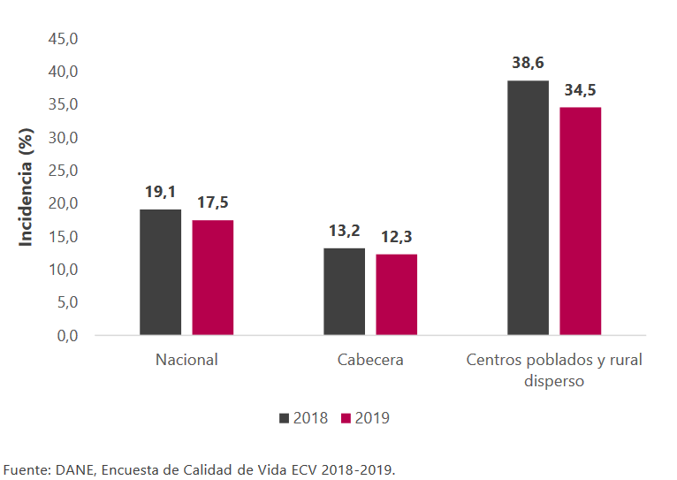

Fuente: Departamento Administrativo Nacional de Estadística, Encuesta de Calidad de Vida (2020)

Esto refleja que sobre las áreas rurales persisten problemas como el hacinamiento, analfabetismo, desempleo de larga duración o trabajo informal, e incluso, márgenes sin acceso a fuentes de agua mejorada o aseguramientos de salud (ver tabla 1), aspectos, que sin ser los únicos, están directamente relacionados con las afectaciones al proyecto de vida y cultura campesina que en múltiples ocasiones esta subjetividad han denunciado; y que incluso han llevado a la generación de conflictos territoriales y escenarios de movilización social.

Tabla 1. Porcentajes por indicador de IPM
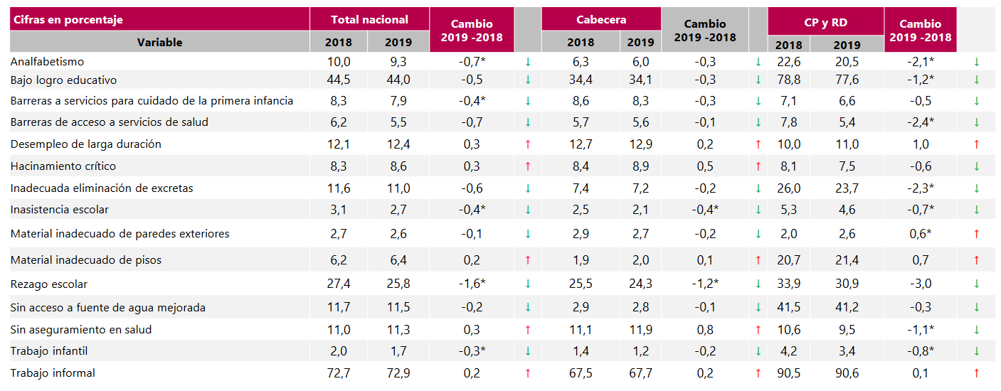
Fuente: Departamento Administrativo Nacional de Estadística, Medida de Pobreza Multidimensional (2020)

De otro lado, los resultados del DANE sobre Pobreza Monetaria en Colombia aportan el Gráfica 2, en el que se muestra una tendencia al alza de la pobreza extrema entre 2018 y 2019 para los centros poblados y áreas rurales; aspecto que profundiza aún más las presiones y necesidades que recaen sobre la vida rural y las distintas prácticas que allí desarrolla el campesinado, entre esas, la economía campesina.

Gráfica 2. Incidencia de pobrea monetaria extrema (PME)

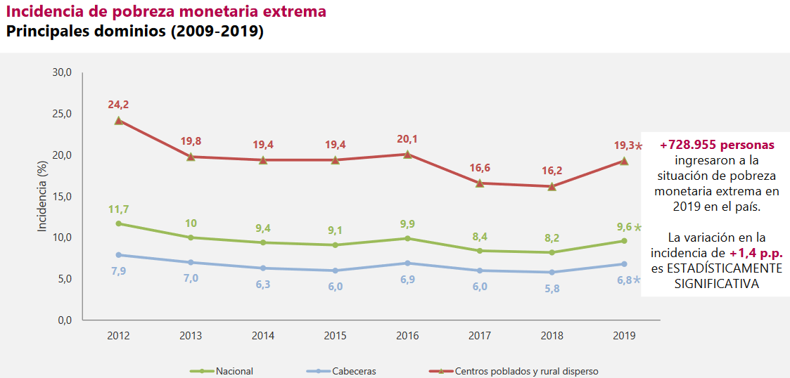
Fuente: Departamento Administrativo Nacional de Estadística, Pobreza Monetaria en Colombia (2020)

Lo anterior vale la pena contrastarlo con los resultados de identificación subjetiva de la población campesina (Gráfica 3), que a julio de 2020 hizo pública el DANE tras la realización y análisis de la Encuesta Nacional de Calidad de Vida -ECV- en 2019.

Gráfica 3. Identificación subjetiva como población campesina.
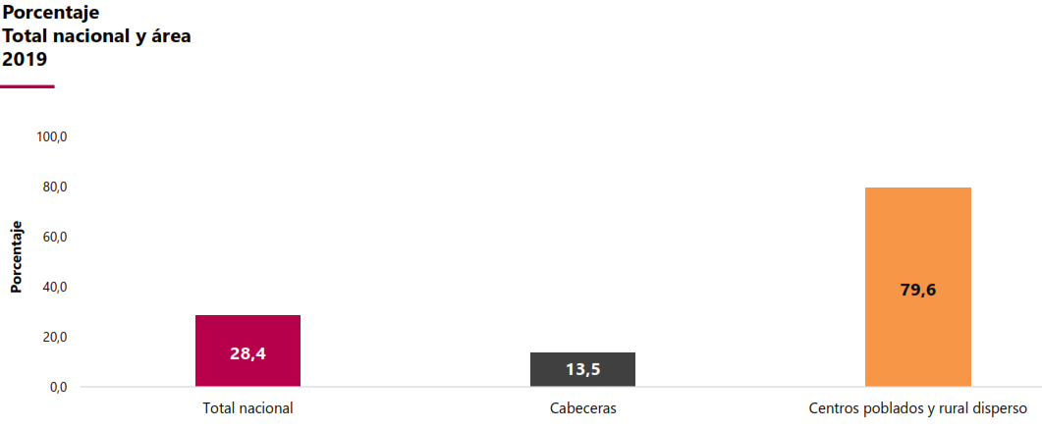
Fuente: Departamento Administrativo Nacional de Estadística, Encuesta Nacional de Calidad de Vida (2020)

Este Gráfica muestra como un poco más del 79% de las personas que habitan centros poblados y el área rural dispersa del país se reconocen como población campesina, quedando esta subjetividad como la principal receptora de las presiones generadas por el IPM y la PME identificada para 2018 y 2019; con un agravante de incertidumbre con respecto al 2020 y los efectos de la pandemia de la Covid-19.

Ahora bien, la precariedad en el acceso a servicios básicos en la ruralidad es aún más alentadora desde un enfoque de género, esto es, desde los efectos diferenciados que genera en las mujeres rurales con respecto de los hombres rurales.

Los datos del Censo Nacional de Población y Vivienda (2018) del DANE muestran que el porcentaje de hombres y mujeres que tienen acceso a servicios de acueducto y energía es mayor en las cabeceras municipales que en las zonas rurales. Ver gráficas 4 y 5. Además, si se analizan los datos en los niveles departamentales y municipales, podrá observarse que, en la mayoría de los casos, la brecha entre mujeres y hombres rurales se hace más amplia y menos homogénea, siendo más precarias las condiciones de las mujeres rurales con respecto a la de los hombres rurales en materia de servicios como acueducto, alcantarillado, energía y basuras. Ver Grafica 4 y Gráfica 5.

Gráfica 4. Porcentaje de hombres y mujeres en el resto rural y cabeceras municipales en el país que tienen o no servicio de alcantarillado

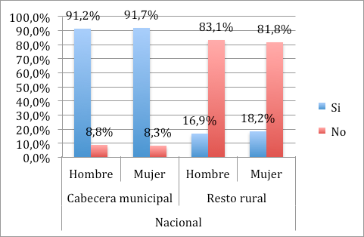
Fuente: elaboración propia, con base en datos del Censo Nacional de Población y Vivienda (2018).

Gráfica 5. Porcentaje de hombres y mujeres en el resto rural y cabeceras municipales Colombia que tienen o no servicio de acueducto

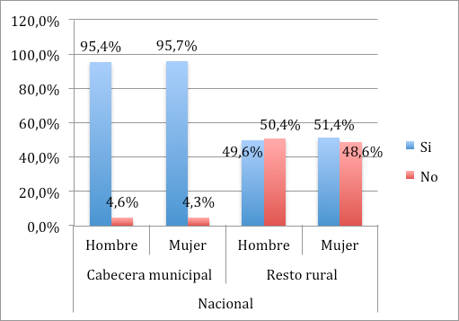
Fuente: elaboración propia, con base en datos del Censo Nacional de Población y Vivienda (2018).

De la misma manera, las estadísticas del Informe de la Situación de las Mujeres Rurales en Colombia (2010-2018) del Ministerio de Agricultura y Desarrollo Rural revelan que los indicadores de pobreza siguen siendo más desalentadores para las mujeres rurales. En el caso de la pobreza monetaria, en el 2010 el 48.6% de las personas en hogares rurales con jefatura masculina y el 54.5% de las personas en hogares rurales con jefatura femenina eran pobres. La incidencia de pobreza se redujo en 2018, pero en todo caso, siguió siendo superior la condición de pobreza para los hogares rurales con jefaturas femenina, un 40.5%, frente a los hogares con jefaturas masculinas con un 34.7%. También, persiste la brecha entre lo rural y urbano, con una diferencia de 12.9 puntos porcentuales entre ambas zonas. Ver Gráfica 6.

Lo mismo ocurre con la pobreza multidimensional, donde su incidencia es mayor en los hogares con jefatura femenina en las zonas rurales, en comparación con las zonas urbanas, así como respecto a las jefaturas de hogar masculina ubicadas en zonas rurales. En el 2010, el 51.2% de los hogares rurales con jefatura femenina se encontraban en condición de pobreza multidimensional, y que en el 2018 se redujo a un porcentaje del 40.4%. En el caso de los hombres con jefatura masculina el porcentaje para el 2010 fue de 44.6%, y en el 2018 de 33.6%, ambas proporciones menores con respecto a los resultados de las jefaturas femeninas en ambos años analizados. Ver gráfica 7.

Gráfica 6. Incidencia de la pobreza monetaria por sexo del jefe de hogar y zona (2010-2018)
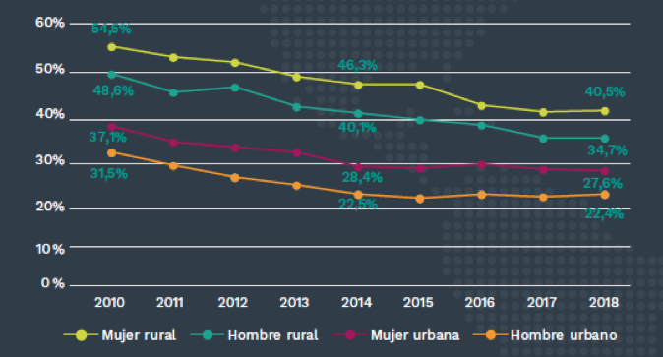

Fuente: Ministerio de Agricultura y Desarrollo Rural (2018), con base en DANE-GEIH (2010-2018).

Gráfica 7. Pobreza multidimensional por sexo del jefe de hogar y zona 2010 y 2018
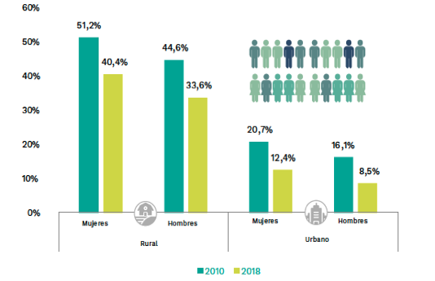

Fuente: Ministerio de Agricultura y Desarrollo Rural (2018), con base en DANE-GEIH (2010-2018).

En síntesis, estas herramientas estadísticas muestran los efectos de la precariedad en el acceso a servicios básicos en la ruralidad, así como la poca capacidad adquisitiva que tienen las personas que residen en estas áreas; siendo gran parte de ellas, reconocidas como población campesina; y entre estas últimas, la situación de las mujeres rurales campesinas es particularmente vulnerable. Por las anteriores razones, se demuestra que el campesinado necesita de mejores condiciones para su bienestar; pero también, para generar un vínculo más sostenible con las aglomeraciones urbanas en términos de ofrecimiento, calidad, competitividad y equidad de la oferta de alimentos.

- El corpus Iuris Campesino.

La iniciativa legislativa que se promueve no puede ser ajena a los diversos esfuerzos que se han gestado a través de un marco constitucional, así como diferentes pronunciamientos de instituciones del orden nacional e internacional, cuyos objetivos centrales, aunque fragmentados e implementados parcialmente, han buscado fortalecer a la ruralidad en su conjunto. Sin embargo, la presente iniciativa se focaliza en beneficiar a las asociaciones productivas campesinas, colocando como referencia al campesinado como sujeto especial de protección constitucional y desencadenando una política de transformación agropecuaria centrada en la soberanía y seguridad alimentaria de la nación.

Bajo el anterior objetivo conviene recordar que el 17 de diciembre de 2018, la Asamblea General de la ONU adoptó formalmente la Declaración Sobre los Derechos de los Campesinos y Otras Personas que Trabajan en las Zonas Rurales, la cual brinda lineamientos que permiten desarrollar y fortalecer políticas específicas que atiendan las particularidades de campesinas y campesinos, pues trae al escenario internacional tres derechos vitales: el derecho a la tierra, el derecho al agua y el derecho a las semillas. A su vez, la Declaración protege los derechos esenciales del resto de la población, incluyendo la urbana, pues las complejidades del sistema alimentario tienen una estrecha relación con el derecho a la alimentación, a la salud y a un ambiente sano. Todos estos, aspectos que se desarrollarían en la iniciativa que acompaña la presente exposición de motivos.

En atención a la Declaración del Campesinado y aunando que la ONU declaró el año 2014 como “el año de la agricultura familiar”, centrando su “atención mundial en el importante papel de la agricultura familiar para aliviar el hambre y la pobreza, proporcionar seguridad alimentaria y nutrición, mejorar los medios de subsistencia, gestionar de manera sostenible los recursos naturales, proteger el medioambiente, y fomentar el desarrollo sostenible”. Se puede observar la gran importancia de este sujeto colectivo a nivel mundial, acción que Colombia también debería reforzar garantizando su protección y reconocimiento como un sujeto colectivo de derechos.

Igualmente, siendo el hambre cero, uno de los Objetivos de Desarrollo Sostenible (ODS), se declaró la década de 2019-2028 el Decenio Internacional de Agricultura Familiar, por medio de la cual se reconoce que la agricultura familiar, puede apoyar a trascender los efectos del cambio climático, así como un gran aporte a varios de los objetivos.

Así mismo, la FAO reconoce que los y las campesinas son los guardianes de sistemas agrícolas de múltiples cultivos, lo cual puede hacer frente a las malas cosechas y la crisis de precios, para contribuir a mejorar la seguridad alimentaria, en oposición a los monocultivos. Para hacerlo, es indispensable un entorno político que la defienda y asegure, abordando las causales fundamentales de la pobreza rural y la inseguridad alimentaria. Esto debe trascender el mejorar la productividad, debiendo contener: asegurar el acceso a la tierra, la igualdad de género, mejores oportunidades de mercado, reducción de costos y dependencia de insumos, promover organizaciones fuertes, aumentar la resiliencia frente a las crisis naturales y económicas y adaptarse al cambio climático.

A su vez, en el ámbito interno, fuentes como la Constitución Política de Colombia han enseñado que el campesinado tiene una identidad cultural diferenciada y vive en condiciones de vulnerabilidad que le otorgan el derecho a contar con políticas con enfoque diferencial que tomen en cuenta esas condiciones. Como ya lo habíamos advertido, lo anterior se justifica en normas constitucionales especiales en su favor y con un cuerpo de derechos (Corpus Iuris) que le brindan especial protección.

Según la jurisprudencia de la Corte Constitucional, tal Corpus Iuris comprende tanto los derechos para implementar una estrategia global de desarrollo rural a favor de la población campesina, como los derechos que protegen la realización del proyecto de vida campesina. Igualmente, sentencias como la C-536 de 1997 y la C-644 de 2012 han reconocido las condiciones de vulnerabilidad y discriminación histórica en que han vivido los campesinos, por lo que la garantía de sus derechos debe ser reforzada. Catalogando al campo como un bien jurídico de protección reforzada y a los campesinos como sujetos también de una protección especial para garantizar su subsistencia a partir de su compleja relación con la naturaleza. Esta protección especial, como lo ha determinado la diversa jurisprudencia de la Corte Constitucional implica una obligación estatal de diseñar e implementar políticas públicas diferenciadas; acciones afirmativas, es decir, medidas administrativas y legislativas de carácter temporal que contribuyan a la superación de condiciones de las condiciones de desventaja de grupos discriminados, y políticas públicas con enfoque diferencial, sensibles a las condiciones materiales de existencia de determinados sujetos vulnerables.

De manera complementaria, la Comisión de Expertos, que surgió a partir del llamado que hizo la Corte Suprema de Justicia en su fallo de tutela STP2028-2018 relacionado con la necesidad de incluir la categoría campesina en los instrumentos censales colombianos, contribuyó construyendo la definición de campesino.

Para la Comisión de Expertos del campesinado (citada en el Artículo 253 del actual Plan Nacional de Desarrollo 2018 – 2022), el campesino es un sujeto intercultural que se identifica como tal, que incluye a todas las personas, sin distingo de edad, sexo y género. Así mismo, reconoce que el campesinado colombiano “[…] se encuentra involucrado vitalmente en el trabajo directo con la tierra y la naturaleza, inmerso en formas de organización social basadas en el trabajo familiar y comunitario no remunerado o en la venta de su fuerza de trabajo”. De esta manera, la Comisión de Expertos zanja falsas oposiciones entre pequeños productores agropecuarios, pescadores y agro-mineros; incluyendo, así mismo, aquellos campesinos que no tienen propiedad sobre la tierra como los trabajadores rurales.

Igualmente, la Procuraduría General de la Nación ha visibilizado el reconocimiento, promoción y defensa de los derechos del campesinado, a través de la Directiva 007 del 11 de junio de 2019, donde dispuso reconocer al campesinado colombiano como sujeto de derechos integrales y sujeto de especial protección constitucional, en los escenarios determinados por la Corte Constitucional, que aporta a la economía del país, construye alianzas y articulaciones con otros sectores, y conserva la biodiversidad y los ecosistemas del país.

El Ministerio de Agricultura y Desarrollo Rural con la Resolución 000464 del 09 de diciembre de 2017 adoptó los lineamientos estratégicos de política pública para la Agricultura Campesina, Familiar y Comunitaria. Los lineamientos adoptados por la referida resolución se dirigen a promover y fortalecer los sistemas de producción, transformación, distribución, comercialización y consumo de bienes y servicios; organizados y gestionados por los hombres, mujeres, familias, y comunidades (campesinas, indígenas, negras, afrodescendientes, raizales y palenqueras) que conviven en los territorios rurales del país.

La Ley 51 de 1981 aprueba la Convención sobre la eliminación de todas las formas de discriminación contra la mujer adoptada por la Asamblea General de las Naciones Unidas, y en su artículo 14 destaca que es obligación de los Estados Parte adoptar medidas apropiadas para asegurar la aplicación de las disposiciones de dicha Convención a la mujer en las zonas rurales y eliminar la discriminación contra ellas, a fin de garantizar en condiciones de igualdad entre hombres y mujeres, su participación en el desarrollo rural y sus beneficios.

El Congreso de la República con la Ley 160 de 1994 “por medio de la cual se crea el Sistema Nacional de Reforma Agraria y Desarrollo Rural Campesino, se establece un subsidio para la adquisición de tierras, se reforma el Instituto Colombiano de Reforma Agraria y se dictan otras disposiciones” promueve la consolidación de la paz a través de mecanismos encaminados a lograr la justicia social, la democracia participativa y el bienestar de la población campesina; reformar la estructura social agraria por medio de procedimientos encaminados a eliminar y prevenir la concentración de la tierra; promover los procesos de adquisición de tierras de campesinos y campesinas por medio de créditos y subsidio; generar empleo productivo en el campo.

El Congreso de la República por medio de la Ley 731 de 2002 estableció medidas específicas para mejorar la calidad de vida de las mujeres rurales y lograr la equidad entre la mujer y el hombre rurales.

De acuerdo con todo lo anterior, existe suficiente soporte jurídico para reforzar y garantizar los derechos integrales del campesinado colombiano; así como para fortalecer su capacidad asociativa, y que sean estas últimas las beneficiarias directas de una política de transformación agropecuaria.

- Crisis agropecuaria y alimentaria

La crisis estructural agropecuaria en el país obedece a diferentes factores, entre ellos, el conflicto armado que ha estado latente, y a la fecha creciente, las desigualdades marcadas que existen en las zonas rurales en diferentes escenarios como educación, salud, servicios públicos, acceso y tenencia a la tierra, trabajo, infraestructura, entre otros; la falta de acceso a los mercados para la comercialización de los productos; la intermediación excesiva, los altos costos de insumos agropecuarios, principalmente importados, la dependencia del maíz no solo para el consumo humano alimentación animal; problemas con los insumos y precios, y recientemente, la pandemia del Covid-19, que acentuó y puso en evidencia otras desigualdades presentes en las zonas rurales del país.

Al respecto, los lineamientos estratégicos de política pública de la Agricultura Campesina, Familiar y Comunitaria (ACFC) exponen que la asociatividad rural en Colombia es baja, principalmente como consecuencia del conflicto armado, y en donde muchas de las víctimas han sido líderes y lideresas, amenazados y asesinados, lo que ha roto el tejido social de las comunidades, así como las diferentes iniciativas organizativas y asociativas que se tenían en los territorios.

Asimismo, otro de los factores que afecta la economía campesina es la comercialización de los productos, en donde se encuentra la falta de institucionalidad apropiada; falta de infraestructura; largas cadenas de intermediación y abuso de posición dominante en ciertos eslabones de cadenas. Este mismo argumento es corroborado por la Comisión de la Verdad en el año 2020, quien a través de la Convocatoria “La alimentación de todos los colombianos y colombianas está en las manos de los campesinos y campesinas de Colombia” muestra que los campesinos y las campesinas se han tenido que enfrentar a sobrecostos en la cadena de intermediación, así como el traslado de tasas de usura tanto en los insumos para los productores rurales como en los alimentos para los consumidores urbanos.

La Organización de las Naciones Unidas para la Alimentación y la Agricultura, ONUAA, o más conocida como FAO por sus siglas en inglés, indicó que “casi el 80% de los pobres y las personas que padecen inseguridad alimentaria viven en zonas rurales y dependen principalmente de la producción agrícola para subsistir” .

El informe de Acción Contra el Hambre mostró que, en medio de la pandemia del Covid-19, “en Colombia un promedio del 87% de los pequeños productores de alimentos ha experimentado un grave impacto en su capacidad de producción de alimentos causada por el fuerte aumento del uso de insumos agrícolas (especialmente en Antioquia, Boyacá y Córdoba) y el aumento de los precios del transporte (en Antioquia y Putumayo).”

La Comisión de la verdad, en el año 2020, llamó la atención del Gobierno y de la ciudadanía frente a la situación del campesinado en tiempos de pandemia y en el que hacen un llamado al cumplimiento efectivo de la Reforma Rural Integral y el Programa Nacional Integral de Sustitución de Cultivos de Uso Ilícito (PNIS) contemplados en el Acuerdo Final de Paz. En este documento, los campesinos y campesinas, comunidades étnicas, pescadores y pescadoras artesanales, ciudadanos, ciudadanas y comunales colombianos hacen un llamado a que el país ponga la Economía Campesina, Familiar y Comunitaria en el centro de las soluciones de la emergencia que atraviesa el país. Recuerdan que la Economía Campesina Familiar y Comunitaria, así como la étnica, tienen condiciones restringidas de acceso a la propiedad de la tierra, al crédito, a la asistencia técnica, a la comercialización, a mares y ríos y a una infraestructura adecuada, igual que miles de familias campesinas sin tierra y con predios sin formalizar y finalmente, expresan que Acuerdo Final Para la Terminación del Conflicto y la Construcción de un Paz Estable y Duradera, en el Punto 1.3.4 señala que se requiere contar con

Un Sistema para la garantía progresiva del derecho a la alimentación: en desarrollo de la obligación de garantizar de manera progresiva el derecho humano a la alimentación sana, nutritiva y culturalmente apropiada, con el propósito de erradicar el hambre y en esa medida fomentar la disponibilidad, el acceso y al consumo de alimentos de calidad nutricional en cantidad suficiente, el Gobierno Nacional pondrá en marcha un sistema especial para la garantía progresiva del derecho a la alimentación de la población rural. La política alimentaria y nutricional en las zonas rurales se basa en el incremento progresivo de la producción de alimentos, la generación de ingresos, y en general la creación de condiciones de bienestar mediante los planes nacionales de acceso a tierras, infraestructura, riego, vivienda y agua potable, asistencia técnica y capacitación, mercadeo, crédito, la promoción de formas asociativas basadas en la solidaridad y la cooperación, y demás planes establecidos en el presente acuerdo. Esta política reconoce el papel fundamental de las mujeres rurales en la contribución a la satisfacción del derecho a la alimentación.

De forma complementaria, la Procuraduría General de la Nación, en su Memorando 005 del 27 de marzo de 2020 sobre abastecimiento alimentario y protección de la economía familiar, campesina y comunitaria en el marco del Estado de Emergencia Económica, Social y Ecológica en todo el territorio, determinó la necesidad de garantizar la suficiencia y accesibilidad de toda la población a los alimentos necesarios para su subsistencia, por lo que resulta ineludible avocarse a los propósitos de protección y promoción de la Economía Campesina Familiar Comunitaria (ECFC) como garante de la producción alimentaria y lugar cierto para la especial protección constitucional que tiene la producción de alimentos conforme lo previsto en el artículo 65 de la Constitución Política. En virtud de este llamamiento, el ente de control exaltó la importancia de adoptar medidas eficientes para conjurar la crisis sanitaria desde la perspectiva del abastecimiento alimentario y la protección del sujeto rural, lo que incluye: la protección de los pobladores rurales y campesinos; control de precios y garantías para la comercialización; transporte y movilidad rural, y medidas de bioseguridad.

Por otra parte, para el caso de las mujeres rurales, de acuerdo con el Ministerio de Agricultura y Desarrollo Rural, las desigualdades son mayores en relación con los hombres rurales. El informe Situación de las Mujeres Rurales en Colombia (2010-2018) de la citada entidad revela respecto a la variable educación, que la tasa de analfabetismo es más alta en las zonas rurales con respecto a las zonas urbanas en los tres años analizados (Ver Gráfica 8).

Lo mismo ocurre con la variable trabajo, donde persiste la brecha de género entre mujeres y hombres rurales, a pesar de que a lo largo de los años estudiados se ha reducido la proporción de desempleo. De acuerdo con la Gráfica 9, las mujeres rurales tienen mayores tasas de desempleo (8.9%) en comparación con los hombres (3.0%).

Gráfica 8. Analfabetismo para población de 15 años y más por sexo y zona, 2010,2014 y 2018
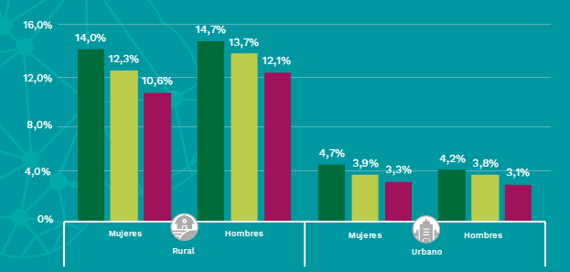
Fuente: Ministerio de Agricultura y Desarrollo Rural (2018), con base en DANE-GEIH (2010-2018).

Grafica 9. Desempleo por sexo y zona, 2010-2018

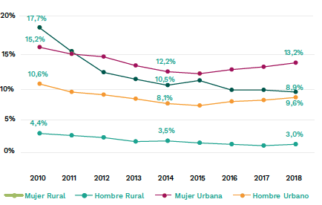

Fuente: Ministerio de Agricultura y Desarrollo Rural (2018), con base en DANE-GEIH (2010-2018).

Vinculado con este último punto, está la invisibilización que ha generado la economía clásica a las labores de las mujeres en el ámbito de lo privado, labores que, en cambio, se han enaltecido a través de corrientes como le economía del género, que han demostrado que las tareas del cuidado y domésticas sí crean valor económico, pues son trabajo y demanda tiempo; utiliza insumos del mercado; agrega valor, y ofrece nuevos productos y servicios para los miembros de la familia y la sociedad. La actividad económica de las mujeres, además de situarse en un marco productivo, también tiene un marco reproductivo (de cuidado y doméstico).

Los trabajos reproductivos, de cuidado y domésticos, para el caso de las mujeres rurales, representan una actividad económica significativa. La economía feminista ha evidenciado que los trabajos reproductivos, de cuidado y domésticos cumplen tres funciones esenciales para el mantenimiento de la vida: ampliación del bienestar, expansión del bienestar y selección de la parte de la población que se integra en el mercado como fuerza laboral. Sin embargo, estos trabajos fundamentales y adelantados por las mujeres en distintas latitudes y encargados a las mujeres de generación en generación han sido invisibles, no se le ha reconocido su aporte a la economía formal, y, por ende, no se pagan y tampoco se miden. Mantener este escenario impide la discusión pública y política de las condiciones en que se realizan las actividades de cuidado, su contribución socioeconómica e imposibilita el reconocimiento de saberes que allí se originan.

Sobre las condiciones productivas de las mujeres rurales, el Censo Nacional Agropecuario (CNA) de 2014 muestra que hay 2.3 millones de unidades de producción agropecuaria (UPA) de personas naturales en el área rural dispersa del país. Además, en el caso concreto de las decisiones productivas, 1.9 millones de UPA reportaron el sexo de las personas que toman decisiones de producción, destacándose en este resultado de UPA, que los hombres toman decisiones de producción en el 61.4% de los casos, mientras que un 38.6% corresponde a la toma de decisiones de las mujeres, ya sea únicamente las mujeres o en conjunto, entre hombres y mujeres. Adicionalmente, indica el Ministerio de Agricultura y Desarrollo Rural que, al analizar las solicitudes y aprobaciones de crédito agropecuario, se observó que en solo el 8.4% de las UPA administradas por mujeres se solicitó crédito, frente a un 11.5% de las UPA administradas por hombres y un 19. % de UPA administradas por hombres y mujeres. Lo anterior se puede observar en la Gráfica 10.

Gráfica 10. UPA en donde se solicitó y aprobó crédito por sexo del producto, 2014

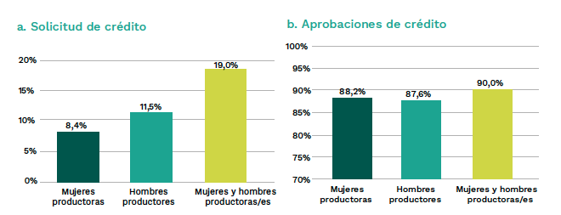Fuente: Ministerio de Agricultura y Desarrollo Rural (2018), con base en DANE-CNA (2014).

Acerca de la inclusión financiera, el Global Findex (2017) muestra que las mujeres predominan entre las personas no bancarizadas, y solo el 42% de las mujeres tienen una cuenta bancaria frente al 49% de los hombres. Estos porcentajes generan grandes brechas en la participación del crédito y ahorro de las mujeres frente a los hombres. El 11% de los hombres ahorran en instituciones financieras y el 31% cuenta con tarjetas débito, mientras que en el caso de las mujeres estas cifras no superan el 7% y el 21%, respectivamente. Además, mientras el 26% de los hombres tienen un préstamo con una institución financiera o han adquirido una tarjeta de crédito, solo un 17% de las mujeres puede obtener lo señalado.

Por último, sobre esta inclusión financiera, el Ministerio de Agricultura y Desarrollo Rural expresó que, en las zonas rurales, el acceso de los productores agropecuarios a los servicios financieros facilita la compra de insumos, materiales, equipos y productos; la contratación de mano de obra para las diferentes labores de producción; la adquisición de mecanismos de transporte y la gestión de pagos que faciliten la comercialización y de sus productos; el manejo de los ingresos para cubrir los gastos de temporada de siembra y el aseguramiento de la producción ante riesgos climáticos. Así las cosas, se acentúa más la necesidad de garantizar las condiciones financieras idóneas al campesinado, dirigidas a facilitar todas las acciones tendientes a hacer posible una práctica agropecuaria sostenible en el tiempo.

A continuación, se abordarán 5 temas principales que representan la crisis del campesinado y que afectan directamente la soberanía y seguridad alimentaria de la nación: a) Precios; b) Insumos; c) Aspectos ambientales; d) Asociatividad campesina; y e) Economía campesina.

- Precios
Una de las mayores limitantes en términos económicos para las comunidades campesinas, es la comercialización, ya que, debido a los altos costos y precarias condiciones para el acopio y transporte de productos, buena parte de la producción se destina a intermediarios que fuera de ser productores se dedican a recorrer zonas rurales para comprar en las fincas y vender los productos en las plazas de mercado, galerías, tiendas, entre otros, llevándose buena parte del margen de utilidad por la alta informalidad y variabilidad de los precios que se adoptan.

La intermediación es un fenómeno común en las zonas rurales colombianas, sobre todo aquellas con mayores dificultades para mover la producción y encontrar mercado, lo cual obliga a la familia campesina a ofertar sus productos a compradores que son quienes fijan los precios y dejan a los campesinos sin capacidad de acordar reglas o contratos, además, al ser productos frescos, se corre el riesgo de perder la producción en un tiempo muy corto.

Lo anterior hace necesario un mejoramiento de las condiciones mínimas de vías e infraestructura productiva con un enfoque asociativo que les permita a las familias campesinas la capacidad de ofertar mayores volúmenes a mayor periodicidad, lo que generaría mayor poder de negociación con el consumidor o en mercados locales, regionales y nacionales. Sin embargo, esto no es completamente posible sin antes una regulación sistemática de los precios de los productos agropecuarios pagados al productor, donde se garantice la compra de la producción a precios que cubran los costos de producción y abran un margen de rentabilidad justo.

La alta variabilidad de los precios en los productos agropecuarios hace que, en épocas de alta oferta, los precios disminuyan a valores inferiores de los necesarios para cubrir costos de producción y generar utilidades. Esto afecta principalmente a los pequeños productores, ya que los grandes, pueden sostener en ciertos productos los precios, debido al monopolio que poseen sobre los volúmenes de producción.

Lo anterior se debe a factores como el poco acceso, en muchos casos, al capital necesario para cumplir con las exigencias legales y comerciales (cuentas bancarias, cadenas de frío, pagos a 15 días o un mes) de los mercados formales, como los de grandes superficies, así como de mecanismos de información sobre precios al consumidor, al productor, precios en bolsas de valores extranjeras, entre otros, que les permitan tomar decisiones acertadas sobre la planificación de la producción. Sumado a los altos costos de producción, generan una incertidumbre a la hora de comercializar los productos y se termina vendiendo a menores precios.

Sumado a lo anterior, la falta de conocimiento de los precios de mercado y sus costos de producción ponen en desventaja a los campesinos, del mismo modo, la planificación y ordenamiento rural son precarios, cada agricultor siembra, bien sea lo que está habituado a trabajar, o el producto que está en alza en el mercado. En muchos casos, la anterior dinámica se implementa, sin datos para tomar la decisión, causando sobre-abastecimiento de unos productos al tiempo que baja su precio de comercialización; mientras que -bajo la inercia del mismo fenómeno- se produce desabastecimiento de otros productos estratégicos, causando importantes distorsiones en el sistema alimentario nacional y la economía misma de los campesinos.

Es imperativo, por lo tanto, el establecimiento de estrategias que mitiguen el impacto de la caída de los precios en los productos agropecuarios, ya que mientras los costos de producción y el precio al consumidor se mantienen altos, el efecto económico se percibe principalmente en los pequeños productores, pues tanto intermediarios, como centrales de abastos, entre otros, reducen el precio a pagar por los productos, ya que tampoco existe en el país un respaldo legal que exija precios de compra y venta, justos y equitativos.

Los precios de venta de los productos de la canasta familiar, derivados de la economía campesina, se ven supremamente afectados por las políticas macroeconómicas neoliberales del libre comercio, con acuerdos bilaterales que benefician en mayor medida al país con mayor musculo financiero y tecnológico, donde generalmente existen subsidios para sus granjeros, como es el caso de Estados Unidos, por lo cual, pueden vender fuera de su país a precios menores que los de la producción nacional, dejando a miles de familias campesinas en la quiebra, y en algunos casos regalando o botando lo producido, como ha ocurrido con los campesinos asociados a los encadenamientos lechero, papero y panelero que ven amenazada su participación en el mercado, debido a la desigual competencia con mercancías agropecuarias importadas.

Igualmente, remarcables, son los fenómenos que se producen debido a la híper-centralización de un solo canal de comercialización y acopio, donde se regulan de manera poco fiable desde un punto de vista técnico, los precios del mercado. Es el caso de las grandes centrales de abastos de las ciudades principales.

Bajo el anterior contexto, se hace necesaria una cobertura que proteja la producción campesina nacional ante la inminente inundación de productos importados más baratos; donde se generen oportunidades para que el campesinado oferte y venda sus productos, sin dicha competencia con extranjeros, la cual está demostrado que nuestros agricultores carecen de los subsidios, herramientas y logísticas, aunque la competencia es ineludible, debe promoverse el consumo local y diseñar estrategias para que dentro de los TLC´s se contemplen mejores condiciones para los grupos asociativos y pequeños productores, donde se preste por parte del Estado todas las herramientas jurídicas, técnicas y operacionales, para la gestión, consolidación y apertura de acuerdos comerciales nacionales e internacionales, públicos o privados.

- Insumos

Los insumos agropecuarios constituyen uno de los componentes más determinantes en la gran mayoría de sistemas productivos campesinos, fertilizantes, plaguicidas, enmiendas, alimentos balanceados, semillas, maquinaria, equipos, entre otros, constituyen un conjunto de vectores que aumentan de manera desproporcionada los costos de producción en una unidad de producción mediana o pequeña. En este sentido, los precios de estos agro insumos suelen variar de acuerdo con los precios internacionales del petróleo, del que depende su fabricación en muchos casos, dejando a las familias campesinas trabajando y produciendo para pagar insumos en un círculo del que pocas utilidades se reportan, lo cual estanca las posibilidades de mejora de las condiciones socioeconómicas de las familias y los territorios.

La consecución de insumos, suscita una discusión debido a los costos en los precios que deben pagar y que por lo tanto afectan o atrasan la productividad, eficiencia de cultivo y rentabilidad de dicha actividad en cuantos ingresos o ganancias para el campesinado.

Según datos presentados por el Ministerio de Agricultura y Desarrollo Rural (MADR), en Colombia los costos de producción agropecuaria dentro de los que se encuentran los insumos agropecuarios como materia prima representan un 35%. Dentro de esta categoría se encuentran los fertilizantes que tienen representación porcentual del 55%, los plaguicidas representan un 27%, los medicamentos veterinarios el 13% y los productos bilógicos el 5%.

Conforme a lo anterior, para la población campesina existe una problemática que gira en torno del precio de los insumos agropecuarios. Por ende, también debe analizarse las diferentes vertientes que influencian de manera directa sus precios, los cuales son:

- Mercado internacional: los precios del mercado colombiano sufren un impacto directo del mercado internacional y en relación con los fertilizantes, al no ser un país productor, se ve en la obligación de importarlos. Aunado a esto, los mismos tienen una alta influencia de los precios de los hidrocarburos, dado que muchos tienen como su base de producción estos elementos.
- Plaguicidas: se importa el 98% de la materia prima, para su fabricación. Lo cual genera para el país la posibilidad de ser exportador de este insumo a nivel de Latinoamérica, dado que con la materia prima importada se producen los mismos en el país.
- Medicamentos veterinarios y productos biológicos, existe un déficit en su importación.
- Comercialización interna de insumos: Se debe tener en cuenta que la tendencia es a que existe un alza de precios, dado que antes de llegar al distribuidor y posterior comercialización, existen varios costos de transacción en cuanto al transporte, que como se sabe muchas de las carreteras el país, se encuentran en mal estado. Otros aspectos son gastos en los que se debe incurrir como de logística, almacenaje, transporte especializado para insumos, la seguridad de la carga, acompañamiento técnico y financiación para la adquisición del producto.
- El uso y la aplicación: Existen factores geológicos y geográficos por lo tanto se deben incurrir en costos de tecnologías, información y tecnificación con el único fin de que se utilicen de manera adecuada los insumos para los cultivos y que su utilización no genere ciertas externalidades negativas.

En este sentido, se requiere una política que asuma la mitigación del impacto económico, social y ambiental de los costos de producción derivados de los agro insumos, donde se pueda disminuir al máximo los riesgos de las familias campesinas ante las alzas de precios, para evitar el sobreendeudamiento sin capacidad de pago y permita el reemplazo paulatino de insumos derivados de la síntesis petroquímica industrial por unos de menor costo e impacto para la salud y el ambiente. Incluso, en ciudades capitales como Bogotá es posible producir esta clase de insumos, si se tiene en cuenta que sus residuos orgánicos alcanzan 7000 toneladas diarias (UASPI 2010).

Las raíces multiculturales del campesinado hacen que históricamente sus sistemas productivos sean una amalgama de prácticas ancestrales y técnicas modernas, donde los saberes acumulados constituyen uno de los mayores bienes de dichas comunidades. Sin embargo, desde la llegada de la revolución verde en la década de los años 50, la aplicación de compuestos nitrogenados derivados de combustibles fósiles ha desplazado las prácticas sustentables campesinas y ha introducido en una dependencia externa y extrema a los agros ecosistemas campesinos. Esto debido a la aparente alta productividad que generan dichos compuestos sintéticos, pero con un alto costo ambiental, ligado a la cada vez más creciente presión del mercado que prima la competitividad de grandes volúmenes de producción en vez que la calidad o inocuidad.

Es por ello importante rescatar prácticas ancestrales, para lograr minimizar el uso de insumos y con ello fortalecer una agricultura sostenible, ecología u orgánica. La población campesina, requiere dejar de depender de estos costos, para poder generar una agricultura más sana y adaptada a su economía.

Se debe comprender que la economía campesina, si bien participa de la economía de mercado, no se rige exclusivamente por estándares de altos volúmenes de producción, pues generalmente sus sistemas productivos son diversos; por tanto, es posible disminuir los altos costos de producción relacionados con la dependencia a los agroquímicos incentivando prácticas y modelos productivos como la agricultura ecológica o agroecología, que establece principios como el reciclaje de nutrientes para el uso óptimo de la biomasa residual como abono incorporándola en las mismas parcelas y el uso de forrajes o concentrados caseros para la alimentación animal, de esta manera se puede complementar las demandas de insumos por parte de los sistemas productivos sin que las familias campesinas deban depender exclusivamente de casas comerciales de agroquímicos.

Es bien sabido que, los compuestos de síntesis petroquímica industrial son perjudiciales para el ambiente, la salud y la economía de los agricultores. En primera instancia, la aplicación de este tipo de sustancias al suelo como la urea, desencadena una contaminación cruzada a suelos y aguas, ya que sus agentes químicos, penetran la capa edáfica, matando organismos del suelo que son importantes para los procesos de intercambio de nutrientes con las plantas, además, al percolarse hasta aguas subterráneas y superficiales, se generan fenómenos de eutrofización, elevando la demanda bioquímica de oxígeno y alterando el equilibrio biológico y la calidad de las aguas.

En términos de salud, muchos insumos de esta naturaleza han sido objeto de fuertes cuestionamientos a nivel nacional e internacional debido a su carácter tóxico y venenoso para el ser humano y la fauna, llegando a asociarse con ciertos tipos de cáncer, por lo que compañías que producen por ejemplo el glifosato, actualmente enfrentan multitudinarias demandas de agricultores en todo el mundo que evidencian afecciones en su salud, debido al uso prolongado de dichas sustancias.

Económicamente, como ya se ha expuesto, el costo ecológico y de salud tiene un fuerte impacto sobre la economía de las familias de agricultores familiares en el país, ya que al momento de cuantificar el costo total de vida en relación con los ingresos necesarios para cubrir dichos costos, se llega a la conclusión de que no es posible atender de manera oportuna y de calidad, problemas de salud de algún miembro de la familia, o recuperarse de eventos climático adversos, enfrentar variables del mercado y nuevas políticas económicas; por lo que el campesinado enfrenta una alta vulnerabilidad que pone en riesgo a más de 10 millones de personas que entregan el 70% de la canasta familiar en Colombia.

- Aspectos ambientales
Para entender la crisis del campesinado en el tema ambiental y su relación con la necesaria transformación agropecuaria, hay que partir por reconocer que las comunidades campesinas habitan zonas de colonización que han sido afectadas históricamente por el conflicto armado y social así como por el abandono estatal. De manera adicional, las anteriores, son áreas de especial importancia ambiental para el país, ya sea porque se han configurado como áreas protegidas, áreas estratégicas de conservación (como las Reservas Forestales de Ley 2da de 1959), porque contienen ecosistemas estratégicos como los páramos, o porque proveen una oferta importante de beneficios eco sistémicos (o ambientales) para la nación.

Sin embargo, existe aún en el país deuda con las comunidades campesinas frente a su reconocimiento y fortalecimiento como actores claves en la conservación de estas áreas por cuanto se ha configurado una visión etnicista, preservacionista y exclusionista del campesinado (en los términos en que refiere este proyecto de Ley). Lo anterior, reproduce un modelo de ordenamiento ambiental del territorio en el que áreas protegidas o áreas de ecosistemas estratégicos pueden ser habitadas por comunidades étnicas, pero se cuestiona y se prohíbe particularmente para las áreas del Sistema de Parques Nacionales Naturales - SPNN la presencia de comunidades del pequeño campesino.

Ahora bien, dicho reconocimiento no sólo consiste en identificar si habitan o no estas áreas, sino también que en un territorio campesino en el plano ambiental se asocia con una propuesta agraria integral, siendo una de las apuestas el fortalecimiento de la economía campesina, ya que la relación que establecen con el entorno natural del espacio en el que viven se hace a partir de sus formas o expresiones culturales, incluyendo sus prácticas productivas. En relación, la “Declaración de las Naciones Unidas sobre los Derechos de los Campesinos y otras personas que trabajan en las zonas rurales” destaca “...la especial relación e interacción de los campesinos y otras personas que trabajan en las zonas rurales con la tierra, el agua y la naturaleza a las que están vinculados y de las que dependen para su subsistencia”.

Para ejemplificar la interacción entre las comunidades rurales no étnicas y áreas ambientalmente importantes para el país, cabe mencionar que conforme el Censo Nacional Agropecuario (2014) hay en áreas que corresponden al SPNN cerca de 17.634 Unidades Productivas Agropecuarias - UPA y de éstas el 95% manifiesta tener bosques naturales o vegetación de páramo, de los cuales, en algunas UPA, se hace un aprovechamiento de la leña, fauna, flora y agua, entre otros.

Como puede observarse en el mapa No 1, si se compara la información cartográfica sobre “áreas que probablemente presentan agricultura familiar” de la Unidad de Planificacion Rural Agropecuaria – UPRA (sustentada en la Resolución 464 de 2017), con la de las áreas protegidas en el país, se puede observar una importante presencia del campesinado en distintas áreas protegidas que se clasifican dentro del Sistema de Parques Nacionales Naturales, las cuales son las más restrictivas y son administradas por la institución de Parques Nacionales Naturales. Así mismo, es posible apreciar dicho traslape geografico con otros tipos de áreas protegidas, administradas por las CAR y el MADS, algunas de las cuales permiten el desarrollo de actividades económicas controladas, conforme el Decreto 2811 de 1974, y la definición de zonas de “uso sostenible” conforme los Planes de Manejo y la zonificación de cada una de éstas, según el Decreto 2372 de 2010.

Mapa 1.
Áreas protegidas con “áreas que probablemente presentan agricultura familiar”
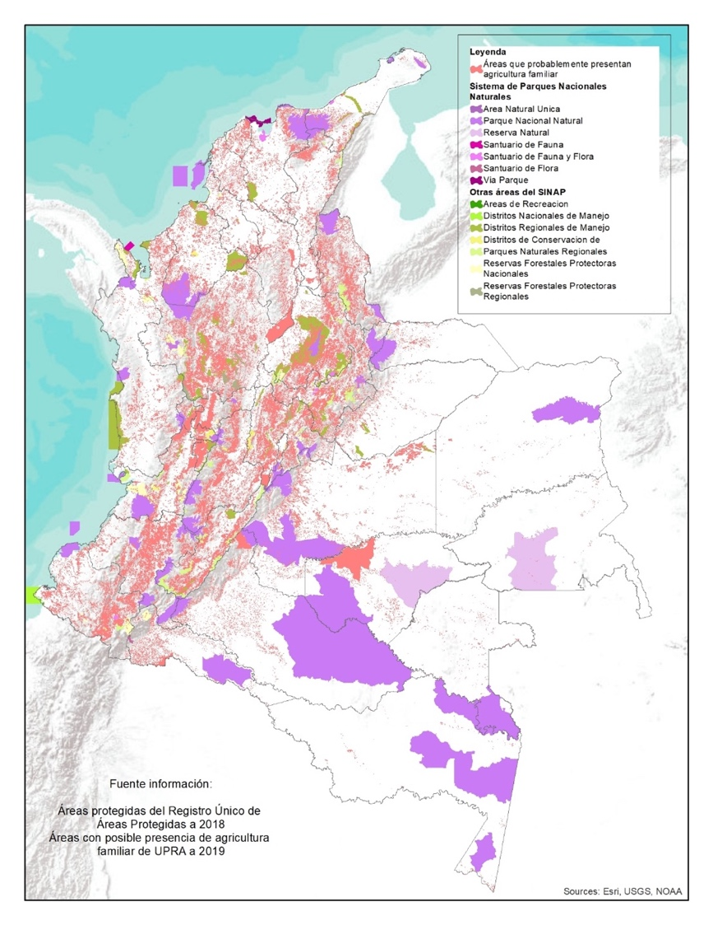
Fuente: Instituto de Estudios Interculturales - IEI a partir de RUNAP (2018) y UPRA (2019).

De manera concreta, en la siguiente tabla se muestra que el 74% de las áreas protegidas presentan traslape con áreas que pueden presentar agricultura familiar, destacando que estos sucede incluso en áreas protegidas restrictivas que limmitan el dominio o que no permiten la presencia de comunidades campesinas como Parques Nacionales Naturales o Parques Naturales Regionales.

Tabla. Número de áreas protegidas con “áreas que probablemente presentan agricultura familiar”
Categoría área protegida |  | Número de áreas protegidas | Número de áreas protegidas con áreas que probablemente presentan agricultura familiar
SPNN | Área Natural Única | 1 | 1
 | Santuario de Fauna y Flora | 10 | 8
 | Vía Parque | 1 | 1
 | Reserva Natural | 2 | 2
 | Parque Nacional Natural | 43 | 39
 | Santuario de Fauna | 1 | 0
 | Santuario de Flora | 1 | 0
Otras áreas del SINAP | Reserva Natural de la Sociedad Civil | 658 | 441
 | Parques Naturales Regionales | 52 | 43
 | Áreas de Recreación | 10 | 6
 | Distritos de Conservación de Suelos | 14 | 13
 | Distritos Nacionales de Manejo Integrado | 3 | 2
 | Distritos Regionales de Manejo Integrado | 92 | 89
 | Reservas Forestales Protectoras Nacionales | 57 | 51
 | Reservas Forestales Protectoras Regionales | 96 | 71
Total |  | 1041 | 767
Fuente: Instituto de Estudios Interculturales - IEI a partir de RUNAP (2018) y UPRA (2019).

Si bien el SPNN Naturales agrupa las áreas de protección ambiental más restrictiva en cuanto a la ocupación y desarrollo de actividades productivas y en las que su gestión se basa en la definición de los objetivos de conservación - preservación, la presencia de comunidades en dichas áreas explicada partir de procesos de colonización hacia éstas o hacia las que se reconocen como de gran importancia ambiental para el país impulsados por los conflictos internos y por las políticas estatales de reforma agraria y posterior declaratoria de áreas protegidas, demuestra una ocupación histórica de tales zonas y en general del todo el territorio colombiano que no debe desconocerse.

Situación similar sucede con Reservas Forestales de Ley 2 de 1959, que aunque no son áreas protegidas, si representan grandes áreas delimitadas sobre las cuales existen importantes restricciones sobre el uso del suelo, bajo la suposición que las Reservas Forestales buscan fomentar el desarrollo de la economía forestal y protección de los suelos, las aguas y la vida silvestre. Gran parte de las situaciones conflicto que se presentan en torno a esta figura, se relacionan con el reconocimiento jurídico de la tierra a comunidades campesinas; por cuanto para lograr su adjudicación o asignaciones de “derechos de uso” se requiere implementar procesos técnicos donde se demuestre que los campesinos realizan un uso acorde al propuesto por la norma y se garantice en estas practicas productivas o dinámicas sociales las acciones necesarias para recuperar o conservar el uso forestal del territorio, así como disminuir o eliminar la presión sobre los bosques existentes, conforme la Resolución 293 de 1998 y la Resolución 629 de 2012.

Mapa 2.
Reservas Forestales de Ley 2da de 1959 con áreas con probable presencia de agricultura familiar
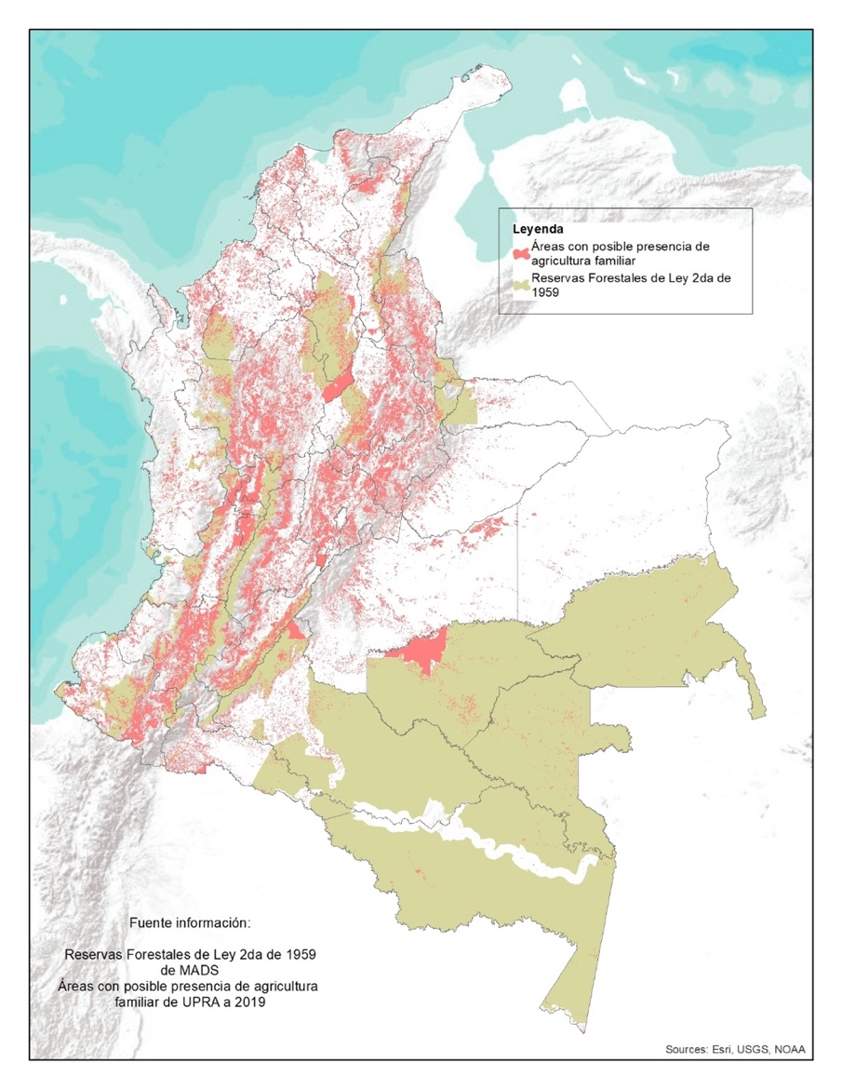
Fuente: Instituto de Estudios Interculturales - IEI a partir de MADS y UPRA (2019).

A partir de esto, se recalca que la relación que establecen las comunidades campesinas con el entorno natural se da en términos de conservación de los ecosistemas, de uso de estos, por ejemplo, mediante el desarrollo de actividades de forestería comunitaria, y la transformación hacia agro ecosistemas dado el desarrollo de actividades productivas, en el marco de la economía campesina, tal como lo reconoce las Naciones Unidas en la Declaración de los Derechos de las comunidades campesinas:

“Reconociendo también las contribuciones pasadas, presentes y futuras de los campesinos y de otras personas que trabajan en las zonas rurales de todas las regiones del mundo al desarrollo a y la conservación y el mejoramiento de la biodiversidad, que constituyen la base de la producción alimentaria a agrícola en todo el mundo…”

Evidenciando la relación existente entre lo ambiental y lo productivo en territorios campesinos, sumado a su ubicación en áreas de especial interés ambiental para el país, la economía campesina no es un asunto menor siendo ésta la expresión cultural y actividad de subsistencia por cuanto a través del fortalecimiento de ésta se puede contener y cerrar la frontera agrícola, cuya ampliación constante presiona fuertemente los ecosistemas. Conforme a esto, en la Declaración de las Naciones Unidas se establece que los campesinos y otras personas que viven en zonas rurales tienen derecho a:

- “…a acceder a la tierra, las masas de agua, las aguas costeras, las pesqueras, los pastos y los bosques, así como a utilizarlos y gestionarlos de manera sostenible para alcanzar un nivel de vida adecuado, tener un lugar en el que vivir con seguridad, paz a dignidad a desarrollar su cultura” (Artículo 17, punto 1)
- “…a la conservación y protección del medio ambiente y de la capacidad productiva de sus tierras, así como de los recursos que utilizan y gestionan” (Artículo 18, punto 1).
Así mismo, el Convenio sobre Diversidad Biológica -CDB- del que Colombia hace parte y adopta mediante la Ley 165 de 1994, reconoce entre varios aspectos la existencia de una estrecha y tradicional dependencia de muchas comunidades locales así como sus sistemas de vida tradicionales con la biodiversidad - que se enmarcan en el desarrollo de la economía campesina, y en donde, además, el conocimiento que se ha desarrollado en esa apropiación del territorio es crucial en los procesos de conservación. Se menciona:

- En el Artículo 8 “Conservación in situ” inciso J: respetar, preserva y mantener “los conocimientos, las innovaciones y las prácticas de las comunidades indígenas y locales que entrañen estilos tradicionales de vida pertinentes para la conservación y la utilización sostenible de la diversidad biológica …”, y en el inciso e: a promover “un desarrollo ambientalmente adecuado y sostenible en zonas adyacentes a áreas protegidas, con miras a aumentar la protección de esas zonas; y
- En el Artículo 10 “Utilización sostenible de los componentes de la diversidad biológica”: proteger y alentar la utilización consuetudinaria de los “recursos biológicos” conforme las prácticas culturales que sea compatibles con la conservación y uso sostenible y ayudar a las poblaciones locales a preparar y aplicar medidas correctivas en donde la biodiversidad haya disminuido.

Ahora bien, en el país se debe garantizar una articulación entre los sectores productivos y ambientales para fortalecer la economía campesina que permita, además, el cumplimiento de los propósitos expuesto en el punto 1.1.10 del Acuerdo de Paz en cuanto a: 1) delimitar la frontera agrícola, 2) proteger las áreas de especial interés ambiental - AEIA y 3) generar para las poblaciones que colindan con ellas o las ocupan, alternativas equilibradas entre medio ambiente y buen vivir, bajo los principios de participación y desarrollo sostenible.

La desarticulación que se ha dado entre el sector ambiental y el agrario ha generado una fragmentación de esfuerzos asociado a esa visión de territorio en donde se conciben grandes áreas de conservación y grandes áreas de producción (como se expresa en la Frontera Agrícola definido en la Resolución 261 del 2018 del Ministerio de Agricultura y Desarrollo Territorial), pudiendo llegar a desconocerse esas dinámicas que surgen en territorios campesinos en donde las áreas destinadas al desarrollo de actividades de subsistencia en algunos casos son claramente delimitadas (por ejemplo, cuando se implementa cultivos o ganadería) pero en otros casos no, sobre todo cuando articulan arreglos o usos forestales, en donde se requiere un fuerte impulso por parte de la institucionalidad ambiental.

Existe, por tanto, una corresponsabilidad por parte de las comunidades campesinas habitantes dentro y en colindancia de estas áreas de importancia ambiental, frente a los deberes que son necesarios asumir entorno a la conservación ambiental de los territorios, sin embargo, esto debe ser respaldado con el reconocimiento de sus derechos políticos y su relacionamiento sociocultural y productivo con el territorio, así como con el fortalecimiento de sus sistemas productivos.

Se destacan los avances en cuanto a la elaboración de políticas públicas que buscan integrar los sectores agrarios y ambientales en ese necesario fortalecimiento de las capacidades productivas y de conservación de las familias campesinas, como, por ejemplo, el CONPES 4021 en donde se determina la “Política Nacional para el control de la deforestación y la gestión sostenible de los bosques” y se expresa que las acciones que el Gobierno nacional desarrolle deberá articularse, entre otros actores, con las comunidades considerando sus particularidades y necesidades territoriales, y concibiendo medidas de manejo de los bosques que mejore sus condiciones de vida en términos productivos y sociales.

Ante esto se puede considerar a los territorios en donde estas comunidades habitan como espacios en donde se puede materializar las respuestas a ese desafío institucional, a través de su articulación para la viabilización de las formas de vida campesina y sus expresiones culturales con el desarrollo de proyectos productivos en el marco de la economía campesina en áreas de especial interés ambiental – salvo en áreas del SPNN o áreas intangibles, sujeta al cumplimiento de la función social y ecológica de la propiedad y a acciones de planeación predial, producción sostenible y conservación. Así mismo, reconocer el uso consuetudinario de los bosques por parte de las familias campesinas y la necesaria reproducción de alternativas sostenibles de uso, aprovechamiento, producción, conservación y recuperación de bosques, logrando consolidar franjas de estabilización de la frontera agrícola.

d. Asociatividad campesina
Es importante tener en cuenta que al finalizar la década de los 60’s, el decreto 755 de 1967 crea la Asociación Nacional de Usuarios Campesinos- ANUC-, con la cual se tenía la intención de inscribir arrendatarios para hacerlos propietarios; generar créditos para la asociación y permitir la conexión y comunicación ente el campesinado colombiano y el Estado. Sin embargo, dentro del marco del conflicto armado esta asociación se vio en la obligación de desintegrarse por las constantes amenazas y atentados en contra de la vida de quienes los conformaban. Así como rompió con el tejido social y sembró miedo en muchas personas en torno a la conformación de asociaciones, teniendo en cuenta la estigmatización y señalamiento que los grupos armados legales e ilegales generaban entorno a esta actividad.

Sin embargo, para las comunidades campesinas la organización ha sido una de las principales estrategias para sobrevivir ante un Estado ausente, que no es capaz de garantizar derechos y un modelo económico, que a la vez que lo rezaga de las dinámicas productivas lo señala de ser símbolo de retraso y pobreza. Veremos cómo en Colombia hay un marco legal que reconoce la importancia de las formas asociativas y se han creado algunas herramientas para su fortalecimiento, sin embargo, para las organizaciones campesinas estas no son meras figuras legales, son iniciativas que buscan fortalecer sus comunidades y crear dinámicas económicas para superar las condiciones desiguales que ha enfrentado por décadas. Esto hace necesario no solo el reconocimiento de las expresiones organizativas del campesinado sino su fortalecimiento, sobre todo de cara a las dinámicas productivas.

Las comunidades campesinas han visto en mora la garantía de sus derechos por generaciones, siendo el conflicto armado una de sus causas, pero no la única justificación de tal abandono. En este escenario “el campesinado se ha dotado de múltiples formas organizativas para defender sus identidades y papeles” y a través de estas exigir respeto y garantía de sus derechos, generar dialogo institucional y posicionar sus reivindicaciones.

Una de estas reivindicaciones es la relacionada con la esfera productiva, donde enfrenta dificultades para la producción y para la comercialización. Ante este panorama las comunidades campesinas acuden a las organizaciones solidarias como una estrategia de resistir las dinámicas de un sistema económico que lo excluye, incluso señalando sus apuestas como retrogradas, poco productivas y contrarias al desarrollo económico. En esta línea la Misión para la Transformación del Campo, en 2015, destacó como el campesinado enfrenta desigualdades en materia de acceso a bienes para la producción, bajos ingresos, en contraste con el importante papel en la producción agropecuaria de los pequeños productores.

“La falta de acceso a activos productivos y los bajos ingresos que perciben no son consecuentes con la importancia que tienen los agricultores familiares, que representan el 87% de los productores agropecuarios y contribuyen con un poco más de la mitad de toda la producción agropecuaria del país, incluida muy especialmente la producción de alimentos y de café. Numerosos estudios evidencian los elevados niveles de productividad agrícola de las pequeñas propiedades frente a los de la gran agricultura, tanto en Colombia como a nivel internacional, que, de hecho, constatan que uno de los hechos estilizados de la economía agrícola internacional es la existencia de una relación inversa entre tamaño de las fincas y productividad. Las principales razones son el uso más intensivo del suelo y la mano de obra familiar, que se hace en las pequeñas unidades de producción y que redundan en una mayor productividad por unidad de tierra y por trabajador. Esto implica que en una gran cantidad de actividades agropecuarias no existen economías de escala, aunque sí en los procesos de comercialización, transformación y otros eslabones de la cadena, por lo que los agricultores familiares deben buscar asociarse para poder competir con éxito.”

En Colombia, la Constitución Política reconoció las formas asociativas y solidarias y definió como obligación del Estado protegerlas, promoverlas y fortalecerlas. A nivel legal encontramos dos grandes ejes, el primero desde las normas que tratan temas agrarios y el segundo el marco normativo en materia de cooperativismo.

Desde las normas sobre temas agrarios tenemos como uno de los primeros puntos de referencia la Ley 135 de 1961 que en su artículo 100 dispuso la formación de cooperativas agrícolas con el objetivo de adquirir tierras, facilidades de crédito, el uso de maquinaria agrícola, el establecimiento de sistemas de almacenamiento, la adquisición de herramientas y ganados, entre otras. Sobre las cooperativas que surgieron de esta ley se encuentran análisis que indican:

“constituyeron la Central de Cooperativas de la Reforma Agraria (CECORA), que cumplía el papel de intermediario entre el INCORA y las asociaciones, y la mayoría de estas se dedicaron a la distribución de insumos para la producción agrícola y unas cuantas desarrollaron actividades de consumo o comercialización (Zabala, 2016, p.53). Lamentablemente, este movimiento cooperativo se vio entorpecido por las condiciones históricas de la estructura agraria colombiana, que, al estar siempre intervenida por los intereses de ciertas élites rurales y estar culturalmente tan atrasada, impidió la modificación de la tradicional estructura agraria latifundio-minifundio y, en consecuencia, la proliferación y desarrollo del movimiento cooperativo en el campo (Jaramillo, 2005)”.

Por su parte la Ley 160 de 1994 definió varias figuras a tener en cuenta: i. las cooperativas campesinas, sobre las que no se encuentra mayor definición ii. Las Cooperativas de Beneficiarios de Reforma Agraria, que tendrían entre sus objetivos la comercialización de productos agropecuarios y obtener créditos de producción iii. Las Empresas Comunitarias en la cual varias personas que cumplen las condiciones para ser beneficiarias de programas de reforma agraria estipulan contribuir su trabajo, industria, servicios u otros bienes, con el fin de desarrollar actividades como la explotación económica de predios rurales, transformación de productos y su comercialización, entre otros y iv. Las Instituciones Auxiliares de las empresas comunitarias, que son organismos que buscan incrementar y desarrollar el sistema comunitario mediante el cumplimiento de actividades para el logro de los objetivos económicos y sociales de tales empresas.

De la revisión de la ley no es muy clara la diferencia existente entre algunas de estas figuras, de hecho “la ley realiza una diferenciación entre las Cooperativas de beneficiarios de Reforma Agraria y las Empresas Comunitarias Campesinas al mencionar estas de forma separada, lo cual puede ser innecesario al tener en cuenta que ambas organizaciones hacen referencia a una misma figura del sector solidario, a las Empresas Comunitarias”.

Un punto destacado es que la ley definió beneficios para algunas de estas figuras tales como la posibilidad de ser beneficiarios de adjudicación y otros programas de reforma, recibir subsidios para los aportes iniciales, la exención de los impuestos de renta y complementarios. También definió que las cooperativas creadas por la misma se rigen en su funcionamiento por las disposiciones de la Ley 79 de 1988. Es importante destacar que se incluyó las Zonas de Reserva Campesina como una figura que tiene entre sus propósitos prevenir la descomposición de la economía campesina del colono y crear las condiciones para la adecuada consolidación y desarrollo de la misma.

Desde la categoría de las denominadas entidades sin ánimo de lucro, existe un marco normativo en materia de cooperativismo y economía solidaria que tiene como un punto de referencia la Ley 79 de 1988, la cual constituyó un ejercicio de actualización de la legislación en materia cooperativa, definiendo las reglas en temas como constitución, asociados, administración, vigilancia, clasificación, régimen económico. A pesar de que esta ley constituyo un impulso para el sector cooperativo en el país, se cuestiona que esta hace parte de un conjunto de reformas que “recibe la influencia de las tendencias dominantes: la preponderancia de lo financiero en el mundo, que se orienta a los mercados de capitales y secundarios con sus diversas innovaciones”. Esta ley ha sido objeto de reglamentación en temas importantes como los límites de los aportes realizados por los asociados (Decreto 3081 de 1990) y la organización y funcionamiento de las Cooperativas y Precooperativas de Trabajo Asociado (Decreto 4588 de 2006).

También se destaca la Ley 4554 de 1998 que definió lo que denominó el marco conceptual que regula la economía solidaria, estableciendo para ello los principios, fines y características de la economía solidaria. Transformó el Departamento Administrativo Nacional de Cooperativas, que hasta ese entonces fue el encargado de la supervisión de estas entidades, en el Departamento Nacional de la Economía Solidaria, creó la Superintendencia de la Economía Solidaria y el Fondo de Garantías para las Cooperativas Financieras y de Ahorro y Crédito.

Por otro lado, el punto uno del Acuerdo de Paz, “Hacia un Nuevo Campo Colombiano: Reforma Rural Integral” también consideró la necesidad de brindar estímulos a la economía solidaria y cooperativa, por lo que definió la creación e implementación del Plan Nacional de fomento a la economía solidaria y cooperativa rural, el cual tendría entre su misionalidad que se promueva “la autonomía económica y la capacidad organizativa en especial de las mujeres rurales, y fortalezcan la capacidad de los pequeños productores y productoras de acceder a bienes y servicios, comercializar sus productos y en general mejorar sus condiciones de vida, de trabajo y de producción”. También definió la importancia de fomentar la asociatividad entre pequeños y medianos productores, procesadores y comerciantes a fin de lograr una producción a escala y competitiva que contribuya a mejorar las condiciones de vida de campesinos y campesinas.

Para las organizaciones campesinas estas formas asociativas no constituyen simples figuras legales, que deben cumplir con una serie de requisitos y formalidades. Campesinos y Campesinas han acudido a las organizaciones de economía solidaria como una estrategia que permite formar comunidad a la vez que se incorporan a las dinámicas económicas y comerciales, pero desde una lógica diferente, en la cual los beneficios obtenidos estén distribuidos en forma equitativa, reconociendo los aportes y esfuerzos colectivos. Aquí el centro es el bienestar colectivo, el territorio y el reconocimiento de sus derechos como un colectivo, no el lucro. Al respecto el PNUD en informe sobre desarrollo humano centrado en el sector rural colombiano afirmó: “El campesinado ha tenido que ejercer una acción continua para reivindicar su papel de productor, y sobre todo para posicionar en la agenda nacional y regional el tema de la tierra y la suerte misma del campesinado. La evidencia estadística indica que pueden asumir los procesos productivos pero que carecen del suficiente recurso tierra, y de apoyo estatal para aumentar su participación en el producto”.

Por esto a pesar de que existe un marco legal que ha tratado de delinear el sector de economía solidaria, hace falta reconocer que el campesinado ha formado unas prácticas económicas que deben ser reconocidas, para avanzar en la garantía de los derechos de un sector poblacional que tiene un papel clave en el país; la producción de alimentos. Por esta razón este proyecto de ley propone acciones dirigidas a su fortalecimiento, las cuales incluyen formación, acompañamiento de la institucionalidad municipal en la elaboración de planes estratégicos de producción, un paquete de servicios financieros que incluyen líneas especiales de crédito, seguros, incentivos de capitalización, entre otras. Estas acciones implican reconocer que el sector agrícola en el país afronta una serie de dificultades aún sin resolver, por esto merece una intervención integral, pero esta debe empezar desde las dificultades que enfrentan los pequeños productores y en potenciar la economía campesina como una oportunidad de transformar una estructura agraria y económica marcada por la pobreza y la exclusión.

e) Economía campesina
La economía campesina puede tener varias definiciones, tal como lo analiza Alexander Schejtman. Sin embargo, ésta puede definir como todos aquellos aspectos relacionados con el autoconsumo, producción, consumo, transformación, distribución, comercialización y demás procesos, vinculados a los alimentos y otros bienes o servicios agrícolas, pecuarios, pesqueros, acuícolas, silvícolas, de aprovechamiento de la biodiversidad, turismo rural, artesanías, minería artesanal y otras actividades no agropecuarias, propias de los usos y costumbres campesinas, las cuales son dinámicas y multifuncionales. Estas cumplen el papel de suplir las necesidades y generar ingresos para las familias y comunidades, a partir, principalmente, de la mano de obra familiar y comunitaria, y, en otros casos con mano de obra contratada de la misma comunidad, para la generación de empleo dentro del territorio.

Una vez definida, es posible afirmar que la dinámica económica de las comunidades campesinas ha permitido históricamente la mayor oferta de alimentos para los colombianos y colombianas, en comparación con la agricultura industrial o los productos importados y a pesar de los altos índices de pobreza y condiciones de precariedad en las zonas rurales. En este aspecto, hay evidencias de que, para los años 90 del siglo XX, los campesinos y campesinas, es decir, la producción a pequeña escala, participaban del 50% de la producción agrícola y el 30% de la pecuaria; mientras que actualmente participan entre el 50 y el 68% de la producción agrícola nacional, representada principalmente en productos de consumo directo como papa, yuca, plátano, maíz, panela, leche y carnes; los cuales son altamente demandados por una población creciente como la de Colombia.

Además, se debe tener en cuenta que, más del 70% de las unidades productivas en el país pertenecen a pequeños agricultores con menos de 5 ha, lo que representa una alta eficiencia en el uso del suelo por parte de las comunidades campesinas, que por décadas han aprovechado el mismo suelo y los mismos bienes naturales sin explotarlos indiscriminadamente, como lo demuestra Jaime Forero, sino en una coexistencia armónica con la naturaleza, consecuente con su cultura; en lo que se puede incluir a la coca, marihuana y amapola con usos medicinales desde tiempos ancestrales y diferentes al uso ilícito, en lo cual las comunidades campesinas coinciden, no hace parte de sus usos y costumbres; lo cual está ampliamente demostrado.

La coexistencia sustentable entre la cultura y la naturaleza, propia de la vida campesina, se estructura desde las diferentes agriculturas practicadas tradicional y ancestralmente que son diversas e interculturales, ya que los campesinos no conforman un grupo étnico y tampoco una comunidad homogénea, pues en el caben los campesinos y campesinas, afrodescendientes e indígenas que se reivindican como campesinado, respetando internamente sus orientaciones étnicas y culturales específicas. Particularmente, la agroecología surge como propuesta aglutinante de dichas agriculturas y como el modelo agroalimentario más pertinente para resolver los desafíos ambientales, impulsar la soberanía alimentaria y promover la cultura campesina. Sumado al derecho de uso y conservación de semillas y de la biodiversidad; derecho a la autonomía, equidad de género, libertad de conciencia y expresiones pacíficas, a la creación de organizaciones con garantías de ley y la participación en instancias para decidir sobre su territorio, entre otros.

Esta postura hacia el reconocimiento, la promoción y transición hacia el modelo agroecológico, como componente clave impulsar la economía campesina, se apoya en el surgimiento de un nuevo paradigma de la ruralidad, reconocidos por organismos como la FAO en escenarios como el Simposio Internacional sobre Agroecología para la Seguridad Alimentaria y la Nutrición, desde el año 2014; donde se confirma la necesidad de establecer un marco para el diálogo internacional sobre agroecología en el futuro.

Como ya se había argumentado, de acuerdo con el Articulo 65 de la Constitución Política, las instituciones en nombre del Estado deben garantizar y asegurar que existan las condiciones adecuadas para la producción de alimentos, que como se ha argumentado y evidenciado previamente, se da en buena medida gracias a la economía campesina inmersa en su territorio.

Al mismo tiempo, se puede afirmar que los campesinos no solo realizan una contribución determinante a la seguridad y soberanía alimentaria nacional, sino que actúan como un importante contribuyente de otros bienes y servicios derivados del entorno natural en una coexistencia sustentable, pues aquellos entienden que su mayor bien es el territorio, en cuanto a que no solo son relaciones sociales las gestadas, sino que el espacio natural que comparten (bosques, ríos, suelos y fauna, entre otros) les proveerá lo necesario en la medida que se mantenga la matriz eco sistémica.

En este sentido, el agro ecoturismo comunitario, la talabartería, la fabricación de canoas, sombreros, chinchorros, quesos, por mencionar solo algunas, son definitivamente expresiones que muestran la relación tradicional del campesino con su territorio, y que sirven de valiosas oportunidades para el acercamiento con el resto de la sociedad colombiana, no solo a sus raíces campesinas, sino a la necesidad de conservarlas y generar las condiciones para las nuevas generaciones, pues con ella se contribuye en gran manera al bienestar social y natural del territorio nacional.

Propuestas de la iniciativa jurídica como solución al marco previamente desarrollado.

Teniendo en cuenta las normas constitucionales, leyes, actos administrativos, sentencias de la Corte Constitucional, así como las diferentes manifestaciones internacionales que promueven la economía y agricultura campesina, y el reconocimiento de la población campesina como un sujeto de especial protección, resulta necesario y urgente que se adelante y profiera el presente proyecto de ley.

De manera complementaria, es preocupante el avance de la inseguridad y la creciente dependencia alimentaria, con respecto a productos agropecuarios importados en el país, lo cual atenta no solamente contra la seguridad, la soberanía y la biodiversidad de la naturaleza.

Es así como se demuestra una relación inequívoca entre la vulnerabilidad del campesinado de pequeña y mediana producción agropecuaria con el aumento de la inseguridad alimentaria nacional es más que evidente.

Por lo tanto, el siguiente proyecto de Ley plantea la implementación de una transformación agropecuaria de gran calado en la política rural, campesina y alimentaria de la nación. La presente Ley busca amparar la producción de pequeña escala, buscando corregir las brechas existentes en la protección de precios; adicionalmente, se plantea dotar de herramientas de sostenibilidad económica, productiva y social al pequeño y mediano campesino colombiano, incentivando su asociatividad y proyectando una estratégica política de seguridad y soberanía alimentaria para el conjunto de la nación.

4. CONFLICTO DE INTERESES
Teniendo en cuenta el artículo 3 de la Ley 2003 de 2019, “Por la cual se modifica parcialmente la Ley 5 de 1992”, y de conformidad con el artículo 286 de la Ley 5 de 1992, modificado por el artículo 1 de la Ley 2003 de 2019, el cual establece que:

“Artículo 286. Régimen de conflicto de interés de los congresistas. Todos los congresistas deberán declarar los conflictos De intereses que pudieran surgir en ejercicio de sus funciones. Se entiende como conflicto de interés una situación donde la discusión o votación de un proyecto de ley o acto legislativo o artículo, pueda resultar en un beneficio particular, actual y directo a favor del congresista.

a) Beneficio particular: aquel que otorga un privilegio o genera ganancias o crea indemnizaciones económicas o elimina obligaciones a favor del congresista de las que no gozan el resto de los ciudadanos. Modifique normas que afecten investigaciones penales, disciplinarias, fiscales o administrativas a las que se encuentre formalmente vinculado.

b) Beneficio actual: aquel que efectivamente se configura en las circunstancias presentes y existentes al momento en el que el congresista participa de la decisión.

c) Beneficio directo: aquel que se produzca de forma específica respecto del congresista, de su cónyuge, compañero o compañera permanente, o parientes dentro del segundo grado de consanguinidad, segundo de afinidad o primero civil.

(…)”

Igualmente, El Consejo de Estado en su sentencia 02830 del 16 de julio de 2019, determinó:

“No cualquier interés configura la causal de desinvestidura en comento, pues se sabe que sólo lo será aquél del que se pueda predicar que es directo, esto es, que per se el alegado beneficio, provecho o utilidad encuentre su fuente en el asunto que fue conocido por el legislador; particular, que el mismo sea específico o personal, bien para el congresista o quienes se encuentren relacionados con él; y actual o inmediato, que concurra para el momento en que ocurrió la participación o votación del congresista, lo que excluye sucesos contingentes, futuros o imprevisibles…”.

Bajo este marco, se considera que la discusión y aprobación del presente Proyecto de Ley, a pesar de su carácter general y extenso en la materia que trata, podría crear conflictos de interés en tanto al congresista o pariente dentro de los grados de ley sea beneficiario con los términos dispuestos en la presente ley. En este sentido, es importante subrayar que la descripción de los posibles conflictos de interés que se puedan presentar frente al trámite o votación de la iniciativa, conforme a lo dispuesto en el artículo 291 de la Ley 5 de 1992 modificado por la Ley 2003 de 2019, no exime al Congresista de identificar causales adicionales en las que pueda estar inmerso.

Ministerio de Salud. (2017). Boletín de Prensa No 169. Ver https://www.minsalud.gov.co/Paginas/Gobierno-presenta-Encuesta-Nacional-de-Situaci%C3%B3n-Nutricional-de-Colombia-ENSIN-2015.aspx
Greenpeace (2021). “La dependencia de Colombia a alimentos importados hace que sea muy vulnerable a crisis como la del COVID”. Ver https://www.greenpeace.org/colombia/noticia/greenpeace/la-dependencia-de-colombia-a-alimentos-importados-hace-que-sea-muy-vulnerable-a-crisis-como-la-del-covid/
FAO. (2019). El estado mundial de la agricultura y la alimentación. Progresos en la lucha contra la pérdida y el desperdicio de alimentos. Roma. c http://www.fao.org/3/ca6030es/ca6030es.pdf
Martínez, N., Menacho, Z., y Ariza, F. (2014). Food loss in a hungry world, a problem?. En Revista Agronomía Colombiana. Universidad Nacional de Colombia No 32 (2). Bogotá.
Comisión de Expertos citada en el contexto de la Sentencia STP2028-2018 de la Corte Suprema de Justicia. Ver https://www.icanh.gov.co/sala_prensa/actualidad_icanh/conceptualizacion_campesinado_20505
MINAGRICULTURA, ADR. Lineamientos estratégicos de política pública. Agricultura campesina, familiar y comunitaria (ACFC). Visto de: https://www.minagricultura.gov.co/Documents/lineamientos-acfc.pdf
ROA CORRALES, Elcy y FORERO ALVAREZ, Jaime. La Economía Campesina y la Sociedad Rural en el Modelo Neoliberal de Desarrollo. Pág 1.
SANTACOLOMA VARÓN, Luz Elena. Importancia de la Economía Campesina en los Contextos Contemporáneos: una mirada al caso colombiano. 2015. Pág. 3.
Ibídem, pág. 4.
Centro poblado (CP): es un concepto creado por el DANE para fines estadísticos, útil para la identificación de núcleos de población. Se define como una concentración de mínimo veinte (20) viviendas contiguas, vecinas o adosadas entre sí, ubicada en el área rural de un municipio o de un Corregimiento Departamental.
Área rural dispersa (rural disperso) Se caracteriza por la disposición dispersa de viviendas y de explotaciones agropecuarias existentes en ella.
La agricultura familiar es “un modo de producción agrícola, forestal, pesquera, ganadera y acuícola que se administra y opera por una familia y que depende predominantemente de la mano de obra familiar, incluidos hombres y mujeres. La familia y la explotación están vinculadas, evolucionan conjuntamente y compaginan funciones económicas, ambientales, sociales y culturales
FAO. El trabajo de la FAO en la Agricultura Familiar. Prepararse para el Decenio Internacional de Agricultura Familiar (2019-2028) para alcanzar los ODS. 2018. http://www.fao.org/3/ca1465es/CA1465ES.pdf. Pág. 7.
ibídem pág. 6-7.
Artículos 64, 65 y 66. Constitución Política de la República de Colombia.
Sentencia C-077/17. M.P: Luis Ernesto Vargas Silva. Corte Constitucional de la República de Colombia.
Sentencia C-021/94. M.P: Antonio Barrera Carbonell. Corte Constitucional de la República de Colombia.
Sentencia C-077/17. M.P: Luis Ernesto Vargas Silva. Corte Constitucional de la República de Colombia.
Sentencia C-536/97. M.P: Antonio Barrera Carbonell. Corte Constitucional de la República de Colombia.
Sentencia C-644/12. M.P: Adriana María Guillen Arango. Corte Constitucional de la República de Colombia.
GÜIZA GÓMEZ, Diana Isabel, et al. La Constitución del Campesinado: Luchas por el reconocimiento y redistribución en el campo jurídico. Bogotá: Editorial Dejusticia.2020. P.180.
ACOSTA NAVARRO, Olga Lucía, et al. Conceptualización del Campesinado en Colombia. Documento técnico para su definición, caracterización y medición. Bogotá: Instituto Colombiano de Antropología e Historia. 2018. P. 7.
Colombia, Procuraduría General de la Nación. Directiva 007 (11, junio, 2019). Lineamientos para el reconocimiento, prevención, promoción y defensa de los derechos del campesinado. P. 3-4.
MINAGRICULTURA, ADR. Lineamientos estratégicos de política pública. Agricultura campesina, familiar y comunitaria (ACFC). Visto de: https://www.minagricultura.gov.co/Documents/lineamientos-acfc.pdf pág. 22
Ibid.P.2.
Ibídem. Pág. 10
Acción Contra el Hambre. Impacto de la COVID-19: ¿las semillas de una futura pandemia de hambre: perspectiva desde el terreno? Junio 2020. Pág. 15.
Comisión de la Verdad. La Convocatoria por el Derecho a la Alimentación [en línea]. Bogotá-Colombia: mayo 04 de 2020 [citad o 02 marzo, 2021]. Disponible en Internet: https://comisiondelaverdad.co/images/Convocatoria_LA_CONVOCATORIA_4_de_mayo_VF_CON_FIRMAS.pdf.
Comisión de la Verdad. La Convocatoria por el Derecho a la Alimentación [en línea]. Bogotá-Colombia: mayo 04 de 2020 [citad o 02 marzo, 2021]. Disponible en Internet: https://comisiondelaverdad.co/images/Convocatoria_LA_CONVOCATORIA_4_de_mayo_VF_CON_FIRMAS.pdf
Ibíd. P.2.
Colombia, Procuraduría General de la Nación. Memorando 005 (27, marzo, 2020). abastecimiento alimentario y protección de la economía familiar, campesina y comunitaria en el marco del Estado de Emergencia Económica, Social y Ecológica en todo el territorio. P. 2.
LOPEZ, Cecilia. Economía del cuidado, bienvenido al debate. [online], junio 01 2020. [cited 3 marzo de 2021]. Disponible en internet: https://www.larepublica.co/analisis/cecilia-lopez-3024859/economia-del-cuidado-bienvenido-el-debate-3024851
PEREZ, Amaia. Subversión feminista de la economía. Aportes para un debate sobre el conflicto capital-vida. Madrid: Traficante de Sueños, 2014. P.155.
Ibíd., p. 177.
Ministerio de Agricultura y Desarrollo Rural. Informe Situación de las Mujeres Rurales en Colombia (2010-2018). P.83.
Ministerio de Agricultura y Desarrollo Rural. Informe Situación de las Mujeres Rurales en Colombia (2010-2018). P.98.
ORGANIZACIÓN INTERNACIONAL DEL TRABAJO. Citado por MINISTERIO DE AGRICULTURA Y DESARROLLO RURAL. Situación de las Mujeres Rurales en Colombia (2010-2018). P.96.
Misión para la Transformación del Campo, (2014). Propuesta para desarrollar un modelo eficiente de Comercialización y Distribución de Productos (Documento técnico para la Misión para la Transformación del Campo). Bogotá D.C.
VALENCIA Pinzón, A (2019). Un campo para la equidad. Política Agropecuaria y de Desarrollo Rural 2018-2022. Insumos Agropecuarios. Ministerio de Agricultura y de Desarrollo Rural. Documento de Política No.6. pp. 4-14.
Ibídem
Ibídem. Min Agricultura.
Unidad Administrativa Especial de Servicios Públicos Bogotá – UAESPI. (2010). Programa para la Gestión de Residuos Sólidos Orgánicos para la Ciudad de Bogotá. http://www.uaesp.gov.co/uaesp_jo/images/documentos/programaorganicos.pdf
Sistema de Información Ambiental de Colombia. Áreas de manejo especial. Consultado en: http://www.siac.gov.co/manejoespecial
Asamblea General de las Naciones Unidas. Resolución aprobada por la Asamblea General el 17 de diciembre de 2018. Declaración de las Naciones Unidas sobre los Derechos de los Campesinos y de Otras Personas que Trabajan en las Zonas Rurales. 2018. p 2.
Insumo principal generado por le UPRA para identificar las áreas que probablemente presentan agricultura familiar, mediante el uso del mapa de las coberturas de la tierra construido por el IDEAM a partir de la metodología Corine Land Cover Colombia (CLC), identificando coberturas de la tierra que pueden contener agricultura familiar. A estas áreas identificadas se eliminaron las correspondientes a cultivos de gran escala identificados previamente por los gremios, así como las que se refieren a coberturas artificializadas donde no se desarrolla agricultura familiar. Por otro lado, se sumaron áreas de concentración de pesca artesanal, los estanques de acuicultura de recursos limitados, así como figuras de ordenamiento social y territorial que facilitan y privilegian el establecimiento y desarrollo de AF (zonas de reserva campesina constituidas y paisaje cultural cafetero).
Asamblea General de las Naciones Unidas. Op. Cit. p 2.
Asamblea General de las Naciones Unidas. Op.Cit. p 14
Asamblea General de las Naciones Unidas. Op.Cit. p 15
Naciones Unidas. Convenio sobre la Diversidad Biológica. 1992. p 3.
Naciones Unidas. Op. Cit. p 6-7
Naciones Unidas. Op. Cit. p 8
Ángel, G., Posada, V., Olaya, C., González, L., Sánchez, S., Jerez, C., Melo, L. 2019. Lineamientos para la política pública participativa. Parques con Campesinos. Carta Acuerdo FAO-ANZORC. Bogotá. Consultado en: https://parquesconcampesinos.wordpress.com/2020/09/23/conozca-algunas-de-las-propuestas-del-campesinado-para-una-politica-publica-que-solucione-los-conflictos-con-parques-nacionales-naturales/
Unidad para la Atención y Reparación Integral de Víctimas. Página Oficial https://www.unidadvictimas.gov.co/es/asociacion-nacional-de-usuarios-campesinos-de-colombia-anuc/14153
Pnud. (2011). Colombia rural. Razones para la esperanza. Informe Nacional de Desarrollo Humano 2011. Bogotá: indh pnud, septiembre. Pag 129.
Misión para la Transformación del Campo (2015). El Campo Colombiano: Un camino hacia el bienestar y la paz. Bogotá D.C., Pag 20.
Constitución Política de Colombia. (1991). Art. 58 y 333
Suárez M, Guillermo y Greiffeinstein M, Laura. (2016). “Economía campesina, familiar y comunitaria” ¿una estrategia de inclusión productiva sostenible para el sector rural en el posconflicto? Monografía de grado. Universidad EAFIT, Medellín. Pag 29.
Ley 160 de 1994. Por la cual se crea el Sistema Nacional de Reforma Agraria y Desarrollo Rural Campesino, se establece un subsidio para la adquisición de tierras, se reforma el Instituto Colombiano de la Reforma Agraria y se dictan otras disposiciones. Diario Oficial No. 41.479, de 5 de agosto de 1994. Artículos 65, 94, 103 y 79.
Suárez M, Guillermo y Greiffeinstein M, Laura. (2016). “Economía campesina, familiar y comunitaria” ¿una estrategia de inclusión productiva sostenible para el sector rural en el posconflicto? Monografía de grado. Universidad EAFIT, Medellín. Pag 32
Pardo-Martínez, L. P. y Huertas de Mora, M. V. (2014). La historia del cooperativismo en Colombia: hitos y periodos. Cooperativismo & Desarrollo, 104(22), 49-61. doi: http://dx.doi.org/10.16925/co.v22i104.970BYNCNDdoi: http://dx.doi.org/10.16925/co.v22i104.970Conocimiento y reflexión. Pag 53.
Pnud. (2011). Colombia rural. Razones para la esperanza. Informe Nacional de Desarrollo Humano 2011. Bogotá: indh pnud, septiembre. Pag 128

